
Facultad de Ingeniería
Ingeniería de Software I

PROYECTO DE INGENIERÍA DE SOFTWARE: SEGUNDO INCREMENTO DEL SISTEMA DE TIENDA VIRTUAL PARA LA IMPRENTA Y LIBRERÍA CATÓLICA, LOS COBRES LIMITADO

Autores:
Martín Alejandro Ibaceta Henríquez
Alejandro Iván Marco Hannus
Luis Alberto Núñez Acuña
Luis Nicolás Núñez Castro
Felipe Ignacio Rodríguez Proboste
Ignacio Alejandro Zañartu Höppner
Profesor:
Paulo Luis Francisco Quinsacara Jofré

Santiago, Chile
2025
Índice de Contenidos
1. Introducción 5
1.1 Porcentaje Parcial y Acumulado 5
2. Casos de Uso 6
3. Product Backlog List 14
4. Vista Lógica 16
4.1 Diagrama de Clases 16
4.2 Modelo de Datos 18
5. Vista de Proceso 21
6. Vista de Desarrollo 38
7. Vista Física 40
8. Vista Externa 42
9. Casos de Prueba 58
10. Retrospectiva 71
10.1 Gráfico Burn-Up 71
10.2 Gráfico Burn-Down 72
Anexo A: Recursos 17

Índice de Figuras
Figura 6.1: “Diagrama de clases”. 24
Figura 6.2: “Modelo de Base de Datos”. 27
Figura 7.1: “CU N°07, Incorporando Nuevo Cliente mediante Registro”. 29
Figura 7.2: “Error en la Incorporación del Cliente por Validación Fallida de Datos”. 30
Figura 7.3: “Rechazo de Incorporación del Cliente por Correo Electrónico Previamente Registrado”. 31
Figura 7.4: “CU N°08, Iniciando Sesión”. 32
Figura 7.5: “Ingresando Credenciales de Acceso Invalidas”. 33
Figura 7.6: “CU N°21, Actualizando Cantidad de Producto tras Compra”. 34
Figura 7.7: “CU N°21, Actualizando Cantidad de Producto tras Compra y Producto Agotado”. 35
Figura 7.8: CU N°23, Agregando Artículos a la Lista de Favoritos”. 36
Figura 7.9: “Agregando Artículos a la Lista de Favoritos, Límite de Favoritos Excedido”. 37
Figura 7.10: “Agregando Artículos a la Lista de Favoritos, Producto Duplicado”. 38
Figura 7.11: “CU N°26, Filtrando Catálogo por Categorías Simultaneas”. 39
Figura 7.12: “CU N°29, Utilizando el Carro de Compras Digital”. 40
Figura 7.13: “Utilizando el Carro de Compras Digital luego de Haberlo Utilizado por Primera Vez”. 41
Figura 7.14: “Utilizando el Carro de Compras Digital luego de Haberlo Utilizado por Primera vez, Límite de Productos Excedido”. 42
Figura 7.15: “CU N°40, Verificando Pedidos mediante el Código de Retiro”. 43
Figura 7.16: “Verificando Pedidos mediante Código de Retiro, Datos no Encontrados”. 44
Figura 7.17: “Verificando Pedidos mediante Código de Retiro, Acceso Denegado”. 45
Figura 7.18: “CU N°42, Añadiendo Productos al Catálogo desde Interfaz”. 46
Figura 7.19: “Error al Incorporar Producto Existente”. 47
Figura 7.20: “CU N°43, Eliminando Productos del Catálogo desde Interfaz”. 48
Figura 11.1: ““CU N°7, Prueba de Registro de Nuevo Usuario”. 64
Figura 11.2: ““CU N°7, Prueba de Registro de un Nuevo Usuario, Registro Exitoso”. 65

Índice de Tablas
1. Introducción 5
Tabla 1.1: Porcentaje Parcial y Acumulado, Segundo Incremento Scrum++ 5

Introducción
El presente documento corresponde al segundo incremento del sistema, el cual contempla la implementación de una parte representativa del alcance total previsto. Para este segundo conjunto de entregables, se incluye una serie de funcionalidades esenciales, estructuradas según la arquitectura y objetivos de entrega del valor definidos.

Porcentaje Parcial y Acumulado
En función de la planificación establecida, se incorpora un porcentaje de avance parcial y acumulado correspondiente al segundo incremento del proyecto, desarrollado conforme a la metodología Scrum++.
En la Tabla 1.1 se señala la cantidad de los casos de uso contemplados, incluyendo el porcentaje de representación con respecto al total de funcionalidades definidas y el nivel de avance acumulado.
Tabla 1.1: “Porcentaje Parcial y Acumulado, Segundo Incremento Scrum++”.
Incremento | Casos de Uso | Porcentaje % | Porcentaje Acumulado %
2 | 40 | 60 | 80
Fuente: Elaborado por el estudiante de acuerdo con el proyecto.

Casos de Uso
Se señalan a continuación una selección de los casos de uso (CU) correspondientes al 80 % de los requerimientos funcionales definidos para el segundo incremento del proyecto.
A continuación, en la Figura 2.1, se describe el flujo de eventos y las condiciones asociadas a la exploración de productos mediante la barra de búsqueda.
Figura 2.1: “Buscar Producto mediante la Barra de Búsqueda”.
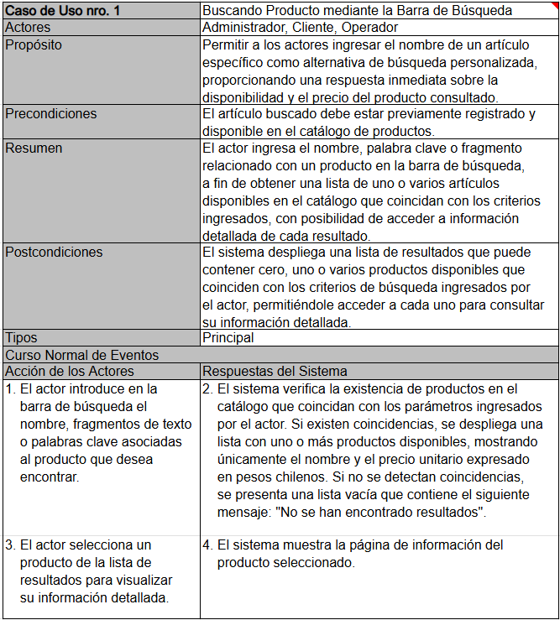
Fuente: Elaborado por el estudiante de acuerdo con el proyecto.
Como se observa en la Figura 2.2, se describe el flujo de eventos y las condiciones asociadas para el uso de las sugerencias en la barra de búsqueda.
Figura 2.2: “Descubrir productos mediante sugerencias”.
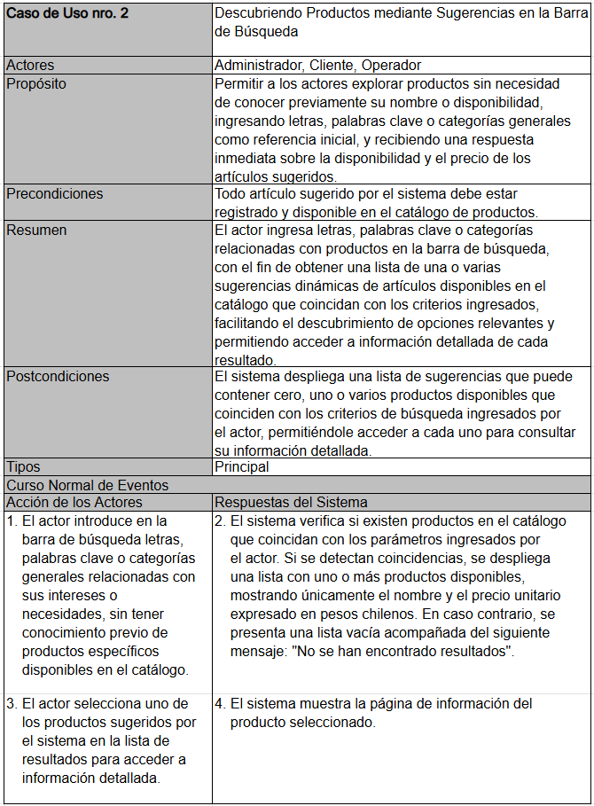
Fuente: Elaborado por el estudiante de acuerdo con el proyecto.
En la Figura 2.3 se describe el flujo de eventos y las condiciones asociadas a consultar los detalles de un producto desde el catálogo.
Figura 2.3: “Consultar detalles de un producto”.
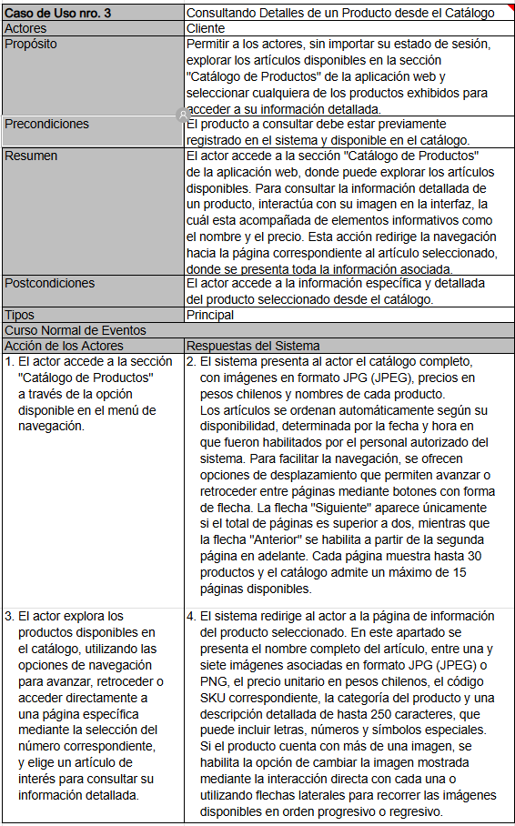
Fuente: Elaborado por el estudiante de acuerdo con el proyecto.

La Figura 2.4 describe el flujo de eventos y las condiciones asociadas para acceder a los detalles de un producto desde el rotador de imágenes.
Figura 2.4: “Acceder a productos desde el Rotador de imágenes”.
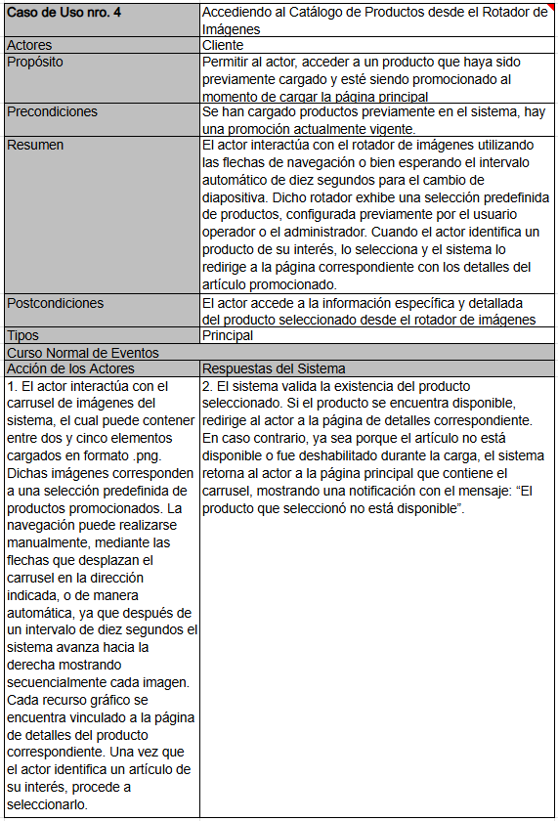
Fuente: Elaborado por el estudiante de acuerdo con el proyecto.

La Figura 2.5 describe el flujo de eventos y las condiciones asociadas a habilitar productos desde el catálogo.
Figura 2.5: “Habilitar productos desde el catálogo”.
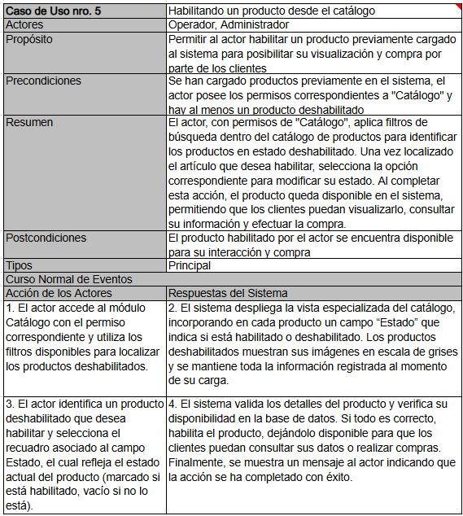
Fuente: Elaborado por el estudiante de acuerdo con el proyecto.

Según se aprecia, en la Figura 2.6, se encuentra el flujo de eventos y las condiciones asociadas a deshabilitar productos desde el catálogo.
Figura 2.6: “Deshabilitar productos desde el catálogo”.
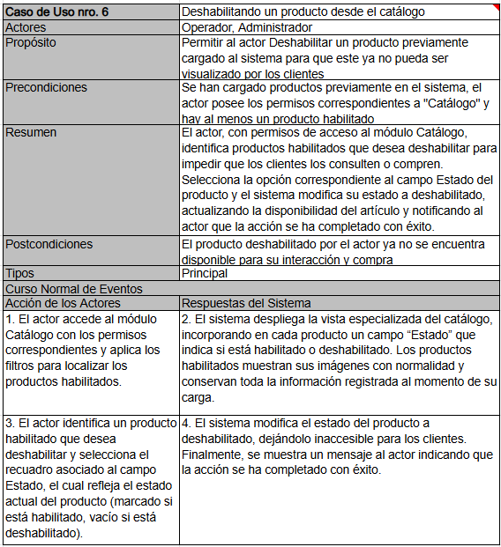
Fuente: Elaborado por el estudiante de acuerdo con el proyecto.

Como se aprecia en la Figura 2.7, se describe el flujo de eventos y las condiciones asociadas a consultar la ubicación de la tienda.
Figura 2.7: “Consultar la ubicación de la tienda”.
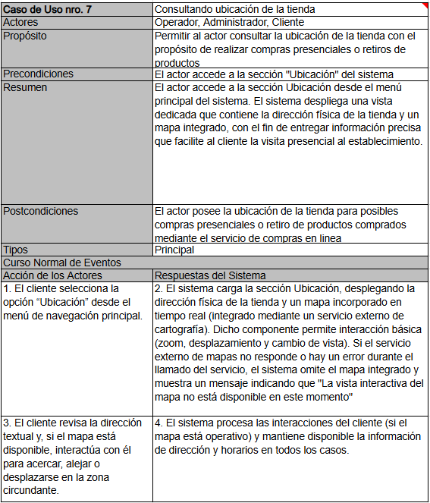
Fuente: Elaborado por el estudiante de acuerdo con el proyecto.

En la Figura 2.9 se detalla el flujo de eventos y las condiciones asociadas a recomprar productos desde el historial de compras.
Figura 2.9: “Consultar la ubicación de la tienda”.
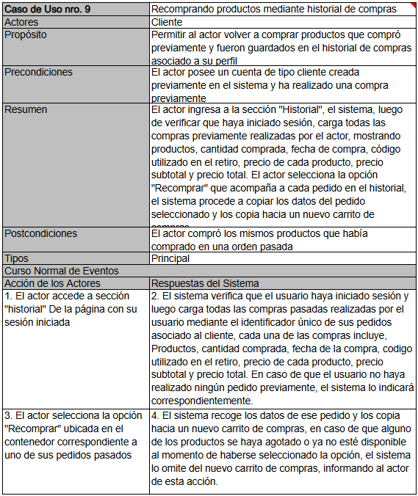
Fuente: Elaborado por el estudiante de acuerdo con el proyecto.

Product Backlog List
La planificación de actividades y tareas ha sido llevada a cabo por el grupo de trabajo identificado como Equipo 23, cuya misión es diseñar, construir y validar una plataforma funcional que satisfaga los requerimientos operativos, técnicos y estratégicos de “Los Cobres Limitado”, siguiendo un enfoque iterativo e incremental, centrado en el valor entregado al cliente.
Desde la Figura 3.1 y hasta la Figura 3.3, se observa el detalle de las tareas asignadas acorde a la planificación del proyecto y con el objetivo de planificar adecuadamente el uso de horas de actividad y estimación de fechas, encontrándose cada tarea definida por una categoría según la naturaleza del proceso, incluyendo áreas de producción como: diseño, desarrollo, prueba y documentación. Para cada tarea establecida se indica la prioridad para cada actividad en una escala de tres rangos establecida como Alta, Media y Baja según la naturaleza de los procesos definidos, como también en consideración de la disposición de recursos. También se estiman las horas y días de desarrollo y atribuye su estado de inicio mediante la posterior configuración inicial de tareas asignadas. Finalmente, se crean nuevos campos como “Código” y “Área” para distinguir con mayor precisión entre la variedad de tareas asignadas a modo de ofrecer claridad entre los integrantes del equipo.
Figura 3.1 “Product backlog primera parte”
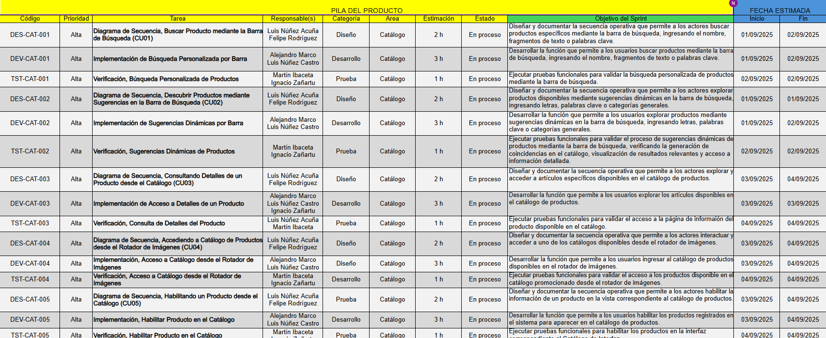
Fuente: Elaborado por el estudiante de acuerdo con el proyecto
Figura 3.2 “Product backlog segunda parte”
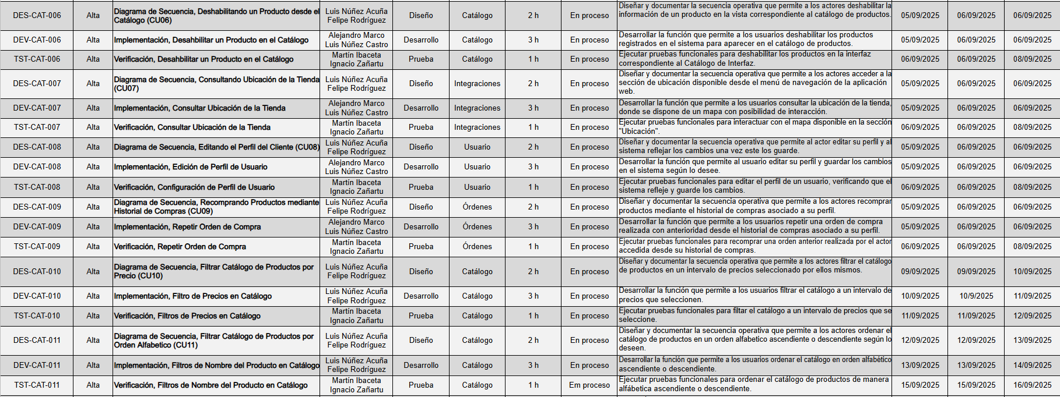
Fuente: Elaborado por el estudiante de acuerdo con el proyecto
Figura 3.3 “Product backlog tercera parte”
Fuente: Elaborado por el estudiante de acuerdo con el proyecto

Para efectos del desarrollo del proyecto en su fase inicial de desarrollo y en consideración de la metodología “Scrum++” implementado, se adopta el modelo arquitectónico de vistas “4+1”, a través del cual se describe la solución propuesta desde distintas perspectivas: vista lógica, vista de procesos, vista de desarrollo y vista física. Además, se incorporan los de casos de uso definidos previamente y seleccionados para el primer incremento, asegurando una comprensión integral y coherente de la arquitectura del sistema.

Vista Lógica
En la presente sección se describen los diagramas de clases correspondiente tanto al esquema lógico como al modelo de carácter funcional, los cuales representan las especificaciones y el diseño estructural de la base de datos seleccionada. Posteriormente, se detallan las entidades involucradas, su estructura interna (atributos y propiedades) y las relaciones que mantienen entre sí, con el fin de comprender su comportamiento e interacción dentro del sistema.

Diagrama de Clases
El diagrama de clases presentado refleja la estructura fundamental del sistema de ventas en línea y la forma en que se relacionan los distintos componentes. Su objetivo principal es mostrar cómo se organiza la información y qué entidades participan en los procesos de compra, gestión de usuarios y administración de productos.
En primer lugar, se distinguen las entidades Usuario y Cliente. Todo usuario corresponde a una persona registrada en la plataforma, mientras que un cliente representa a aquellos usuarios que realizan compras. Adicionalmente, el sistema admite la figura del invitado, lo que permite efectuar pedidos sin necesidad de contar con un registro previo.
El Operador constituye el rol encargado de gestionar los pedidos, con facultades para registrarlos, modificarlos, verificarlos y concretar la entrega.
En lo relativo a los productos, el sistema contempla la clase Producto, organizada bajo Categorías jerárquicas (ejemplo: hogar, tecnología). Cada producto cuenta con atributos adicionales que permiten destacarlo como nuevo, en oferta o popular. Para agilizar la incorporación de nuevos artículos se incorpora la clase Producto Plantilla, que actúa como un modelo predefinido con información sugerida.
La gestión de compras se materializa a través de la clase Carrito de Compra, que agrupa los productos seleccionados por un cliente o invitado. Cada artículo en el carrito se representa mediante Ítems de Carrito, que especifican cantidades y precios. Al confirmarse el carrito, se genera un Pedido, el cual almacena información de contacto, estado de avance, método de pago y, en caso de compras como invitado, los datos básicos de la persona. Cada pedido se compone de Detalles de Pedido, donde se registran los productos adquiridos y sus cantidades.
En cuanto a la experiencia del cliente, el modelo considera la clase Dirección, permitiendo que cada cliente pueda registrar múltiples direcciones (casa, trabajo u otras), marcar una como favorita y utilizarlas en sus compras. A su vez, se incluyen las Listas de Favoritos y sus respectivos ítems, que ofrecen la posibilidad de guardar productos para revisarlos o adquirirlos en el futuro.
En síntesis, el diagrama de clases describe de manera integral cómo el sistema articula a las personas (usuarios, clientes y operadores), los productos y categorías, y los procesos de compra y pedidos, ofreciendo soporte tanto para usuarios registrados como para invitados, mejorando la personalización y facilitando la gestión del catálogo.

Figura 4.1: “Diagrama de clases”.
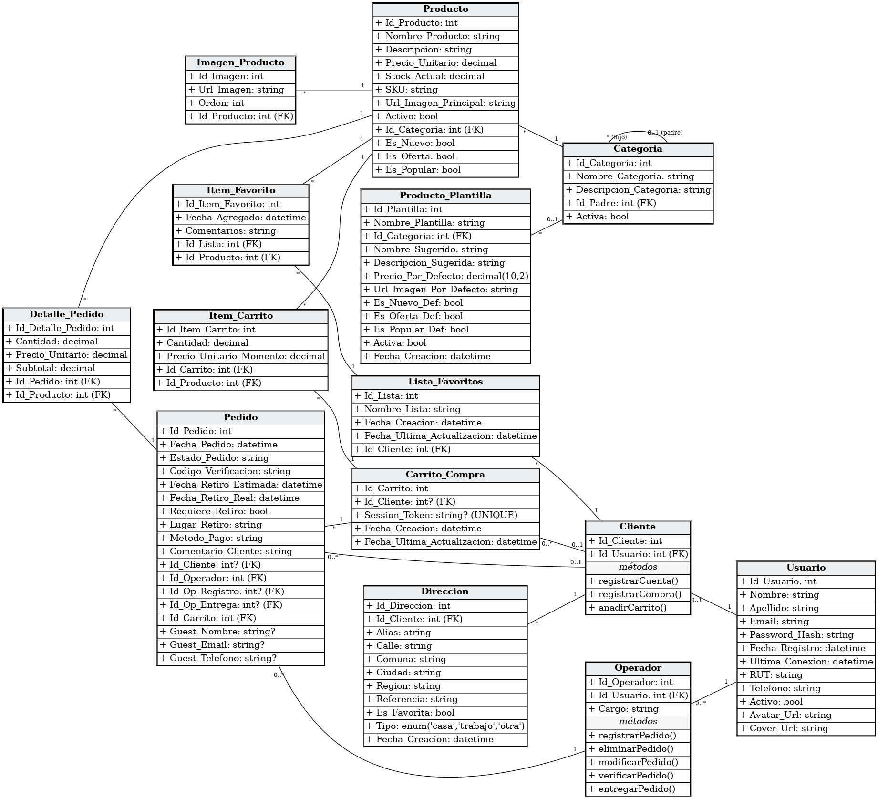 Fuente: Elaborado por el estudiante de acuerdo con el proyecto.

Modelo de Datos
El modelo de datos presente en la Figura 4.2, perteneciente a la plataforma de Los Cobres, se encuentra diseñado para ofrecer soporte a las nuevas funcionalidades requeridas en este incremento, asegurando una gestión más flexible y eficiente de la información. En términos generales, la estructura permite organizar a los distintos tipos de usuarios, diferenciando entre clientes que realizan compras y operadores que administran el sistema con roles específicos como administrador, caja o catálogo.
Los productos se encuentran descritos con información detallada, incluyendo precios, stock, imágenes y etiquetas que permiten destacarlos como nuevos, en oferta o populares. Estos productos se organizan dentro de categorías, que pueden activarse o desactivarse según sea necesario, y que además mantienen una relación jerárquica, permitiendo crear subcategorías dependientes de otras principales.
En el ciclo de compra, el cliente cuenta con un carrito que sirve de base para la generación de pedidos. Los pedidos contemplan información clave como el estado, la forma de pago, las fechas estimadas o reales de retiro, y los operadores responsables en cada etapa. Además, cada pedido incorpora un detalle con los productos adquiridos. Para mejorar la experiencia del usuario, también se han integrado listas de favoritos, que permiten guardar artículos de interés, y la posibilidad de registrar múltiples direcciones de entrega, cada una con un alias y la opción de marcar una como principal.
Una de las mejoras más relevantes en este incremento corresponde a la incorporación de plantillas, concebidas como colecciones predefinidas que permiten agrupar productos o categorías. En el caso de los productos, estas plantillas facilitan la activación o desactivación masiva de artículos, así como su visualización rápida en campañas o eventos. En paralelo, las plantillas de categorías permiten crear colecciones temáticas, como por ejemplo una selección especial para Navidad, lo que otorga mayor dinamismo al catálogo y posibilita la adaptación de la oferta a temporadas específicas o estrategias comerciales puntuales.
En conjunto, el modelo de datos no solo gestiona de manera robusta a clientes, productos y pedidos, sino que también introduce mecanismos de agrupación y flexibilidad que simplifican la administración interna y enriquecen la experiencia de navegación para el cliente final.

Figura 4.2: “Modelo de datos”.
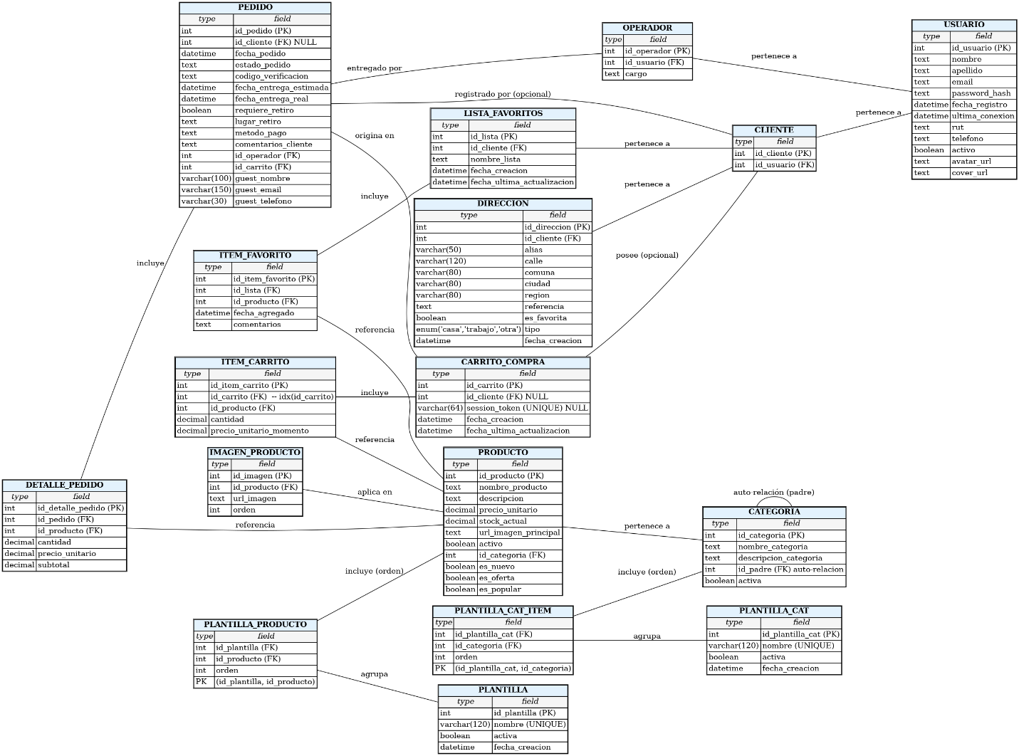 Fuente: Elaborado por el estudiante de acuerdo con el proyecto.

Vista de Proceso
A continuación, se incluyen los diagramas de secuencia que cubren los casos de uso especificados en la segunda iteración del proyecto.
En la Figura 5.1, se describe el flujo de acciones correspondiente al primer caso de uso. El proceso inicia cuando el actor introduce uno o más caracteres en la barra de búsqueda. En respuesta, el sistema ejecuta la función de búsqueda de productos, utilizando como palabra clave la cadena ingresada por el actor. Una vez obtenidos los resultados desde la base de datos, estos son enviados y desplegados en la vista de inicio para su consulta.
Figura 5.1: “Buscando producto mediante barra de búsqueda”.
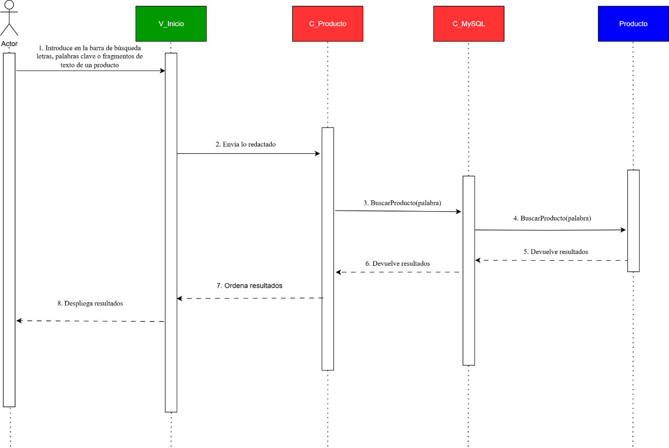
Fuente: Elaborado por el estudiante de acuerdo con el proyecto.
A continuación, se presenta en la Figura 5.2 el flujo correspondiente al segundo caso de uso. En este escenario, el sistema toma como entrada la palabra clave ingresada por el cliente, complementada con una posible categoría de producto. Al enviar dicha información al controlador de productos, se ejecuta el generador de sugerencias. Posteriormente, el sistema consulta la base de datos y, tras obtener las coincidencias pertinentes, retorna los resultados y los despliega en una lista ubicada debajo de la barra de búsqueda.
Figura 5.2: “Descubriendo productos mediante sugerencias en la barra de búsqueda”.
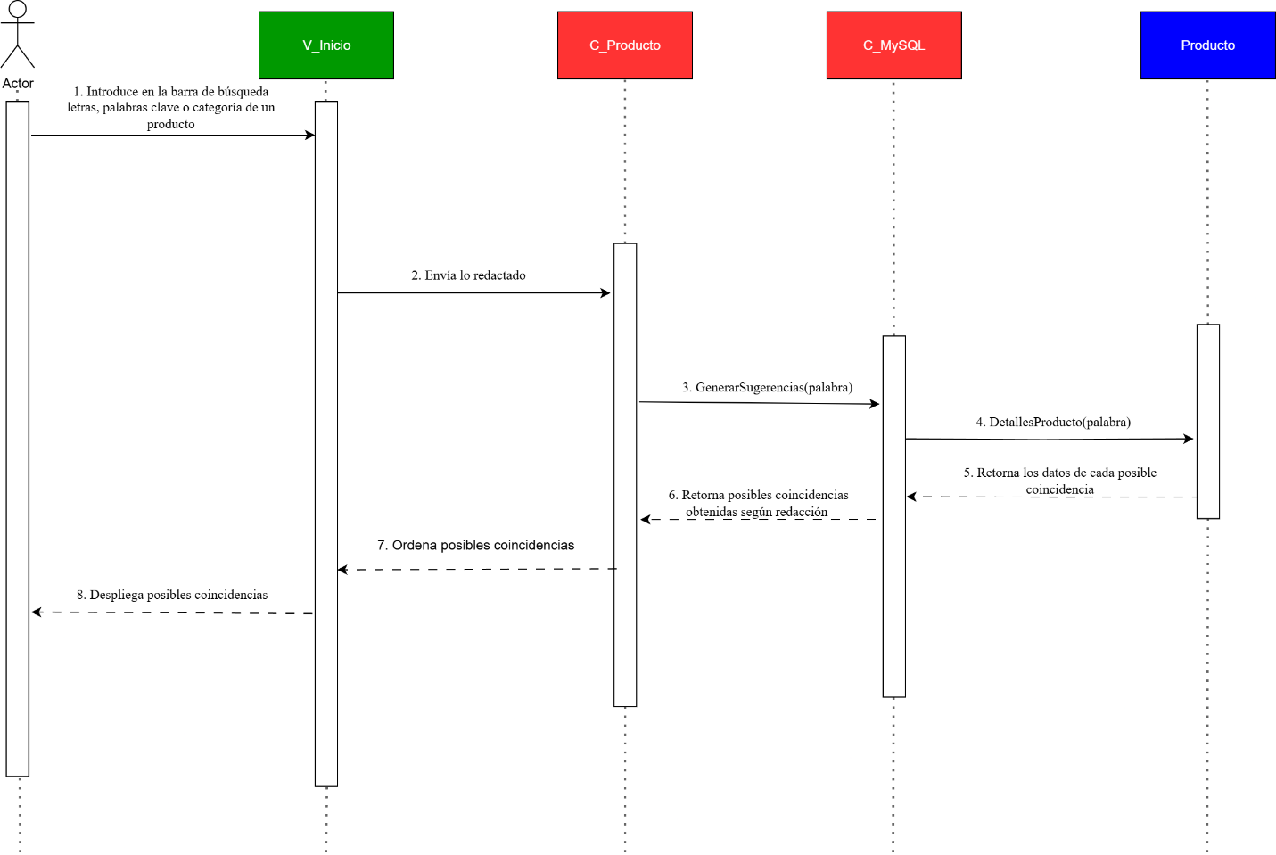
Fuente: Elaborado por el estudiante de acuerdo con el proyecto

A continuación, en la Figura 5.3, se presenta el diagrama de secuencia asociado al caso de uso número 3, cuyo objetivo es consultar la información detallada de un producto. El flujo comienza cuando el actor accede a la sección de catálogo de productos. En respuesta, el sistema solicita la información más reciente de los productos cargados en el catálogo a través de los controladores de catálogo y producto, y posteriormente consulta la base de datos. Una vez obtenidos los datos, estos se organizan en las casillas correspondientes con sus identificadores aplicados; se muestran únicamente los productos disponibles y se ordenan según su disponibilidad.
El sistema despliega los productos al actor, quien selecciona un artículo de interés para consultar su información detallada. La vista de catálogo solicita entonces a la base de datos la información específica del producto. Los datos se obtienen con éxito, incluyendo: SKU (identificador único), imagen, nombre, descripción, precio y categoría. Finalmente, el sistema presenta al actor los detalles actualizados del producto seleccionado.
Figura 5.3: “Consultando detalles de un producto desde el catálogo”.
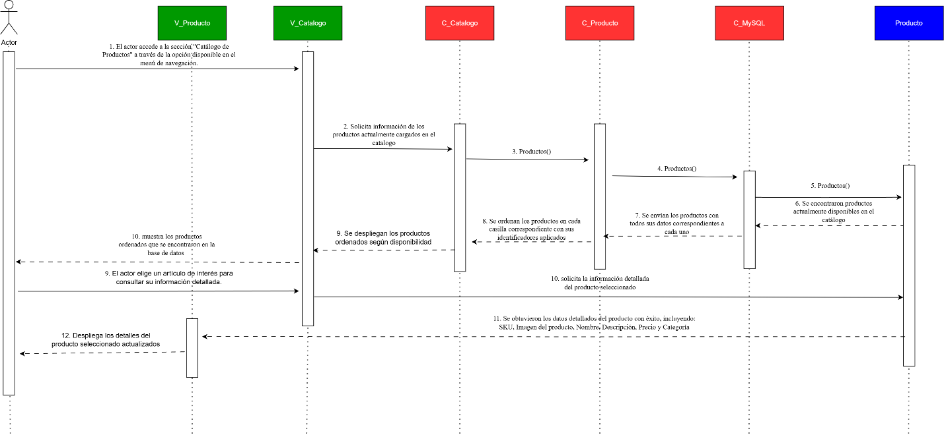
Fuente: Elaborado por el estudiante de acuerdo con el proyecto
Ahora, en la Figura 5.4 se presenta el flujo de acciones correspondiente al caso de uso número 3 en su escenario alternativo. En este caso, cuando el actor accede inicialmente al catálogo de productos y el sistema consulta la base de datos, no se encuentra ningún producto cargado o disponible. Ante esta situación, el flujo concluye con el sistema desplegando el mensaje de error correspondiente, informando al actor la ausencia de productos en el catálogo.
Figura 5.4: “Consultando detalles de un producto desde el catálogo, No se han encontrado productos”.
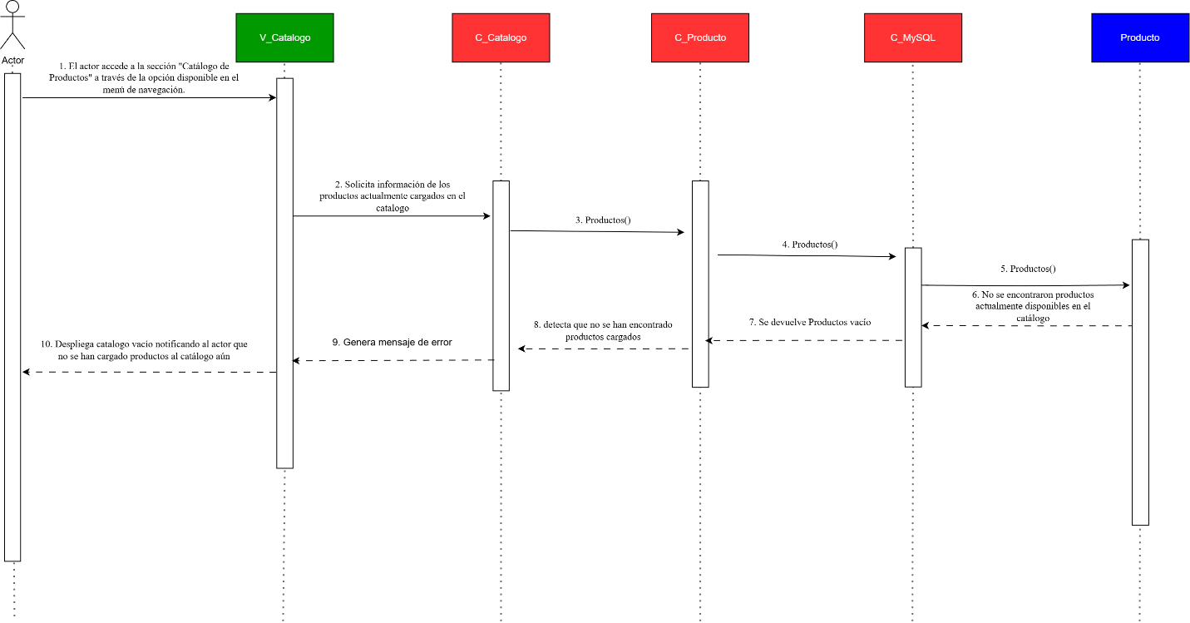
Fuente: Elaborado por el estudiante de acuerdo con el proyecto

Ahora, en la Figura 5.5 se presenta el diagrama de secuencia correspondiente al caso de uso número 3 en su escenario alternativo. A diferencia de los demás flujos, en este caso ocurre un error al intentar obtener alguno de los detalles del producto, ya sea el SKU (identificador único), la imagen, el nombre, la descripción, el precio o la categoría. Ante esta situación, el sistema despliega el mensaje de error correspondiente, indicando específicamente qué dato presentó la falla en el proceso de obtención.
Figura 5.5: “Consultando detalles de un producto desde el catálogo, Dato o datos inválidos”.
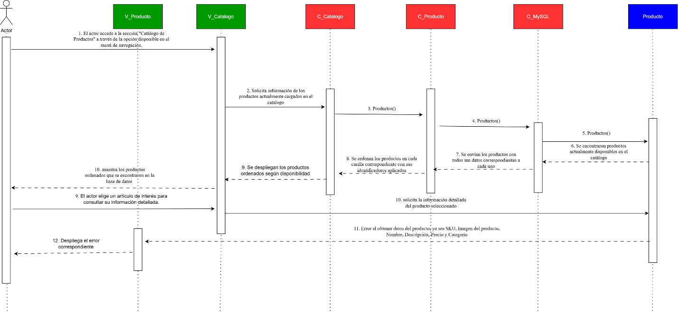
Fuente: Elaborado por el estudiante de acuerdo con el proyecto

A continuación, en la Figura 5.6 se presenta el diagrama de secuencia correspondiente al caso de uso número 5. El flujo comienza cuando el actor, en su rol de operador o administrador, accede al catálogo de productos. El sistema solicita la información de los artículos actualmente cargados en el catálogo, los ordena según su disponibilidad y, a diferencia de la vista mostrada a otros usuarios, incorpora un recuadro denominado “Estado” junto a cada producto. Este campo indica si el producto se encuentra habilitado o deshabilitado.

En este escenario, el actor selecciona el recuadro desactivado de un producto en estado deshabilitado. El sistema procede a validar los detalles del producto mediante la función DatosProducto, utilizando la identificación del producto (SKU) para verificar la integridad de la información. Si la validación resulta exitosa, el flujo continúa y el sistema habilita el producto con sus detalles confirmados. Finalmente, la vista del catálogo refleja los cambios realizados, mostrando el producto como disponible para todos los clientes.
Figura 5.6: “Habilitando un producto desde el catálogo”.
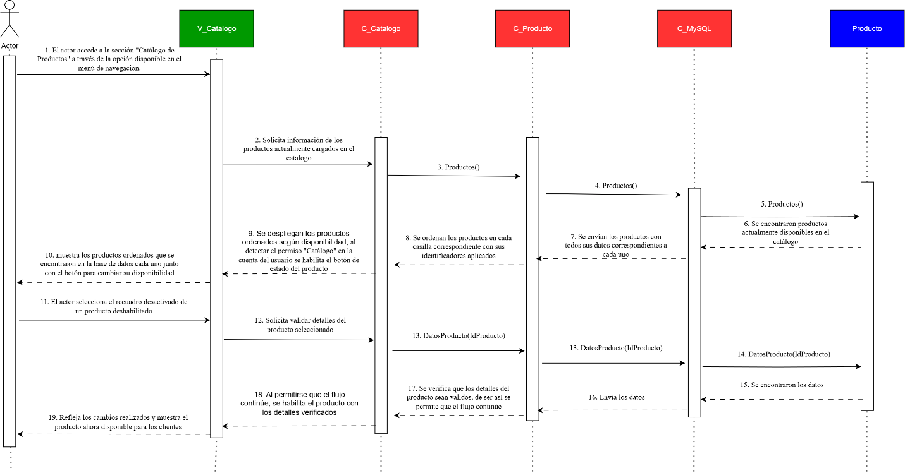
Fuente: Elaborado por el estudiante de acuerdo con el proyecto

Ahora, en la Figura 5.7 se presenta el flujo del diagrama correspondiente al caso de uso número 5. En este caso alternativo, cuando el sistema solicita la información de los productos cargados en el catálogo, no se encuentra ningún registro disponible. Ante esta situación, el sistema genera el mensaje de error correspondiente e informa al actor que “No hay productos cargados en este momento”.
Figura 5.7: “Habilitando un producto desde el catálogo, No hay productos cargados en el catálogo”.
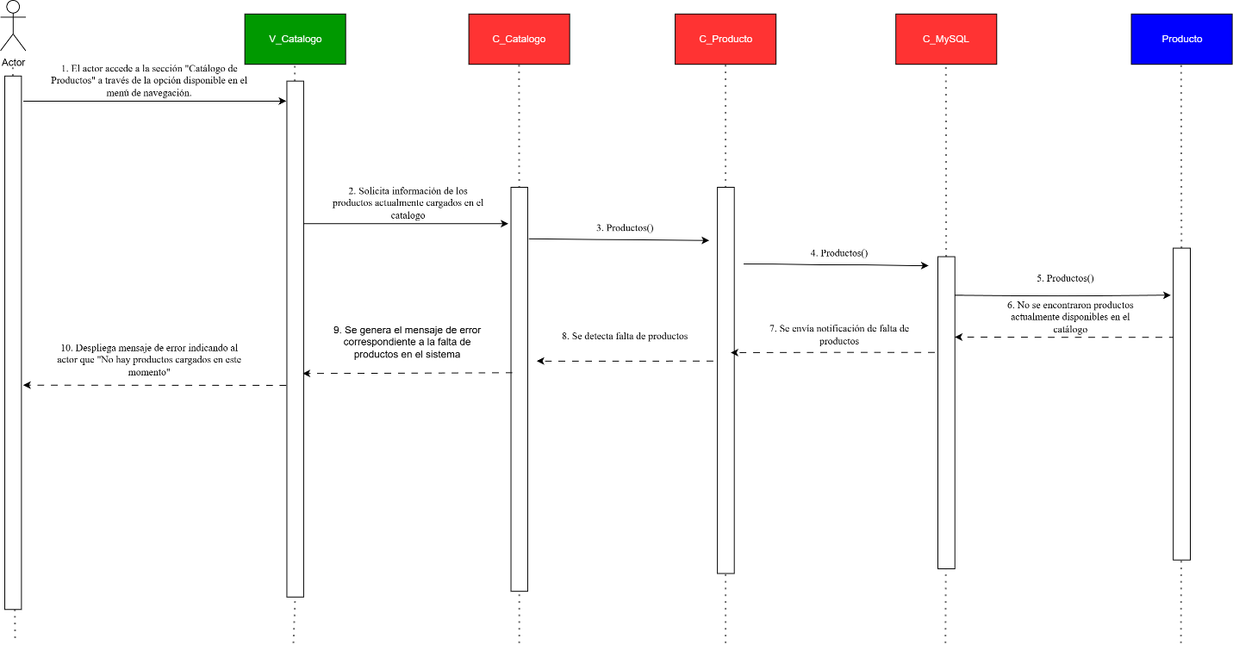
Fuente: Elaborado por el estudiante de acuerdo con el proyecto
Ahora, en la Figura 5.8 se presenta el flujo del diagrama correspondiente al caso de uso número 5. En esta alternativa, al momento de verificar los datos del producto que se intenta habilitar, el sistema no encuentra dicho producto en la base de datos. Como resultado, se despliega el mensaje de error correspondiente, informando al actor que el producto no se encuentra registrado y consultando si desea eliminar su espacio del catálogo.
Figura 5.8: “Habilitando un producto desde el catálogo, producto no encontrado”.
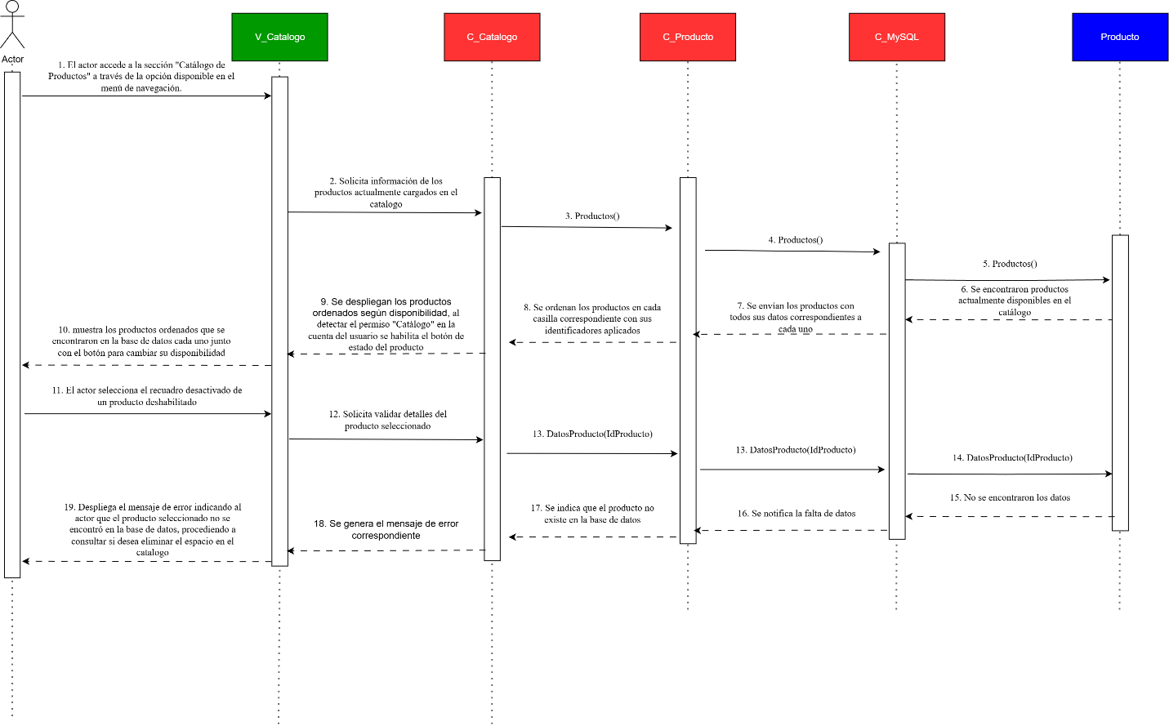
Fuente: Elaborado por el estudiante de acuerdo con el proyecto

A continuación, en la Figura 5.9 se presenta un caso alternativo del caso de uso número 5. En esta situación, durante la validación de los datos del producto se detecta un valor inválido, erróneo o una inconsistencia en la información. Como consecuencia, el sistema genera el mensaje de error correspondiente e informa al actor sobre la incidencia detectada.
Figura 5.9: “Habilitando un producto desde el catálogo, Datos inválidos”.
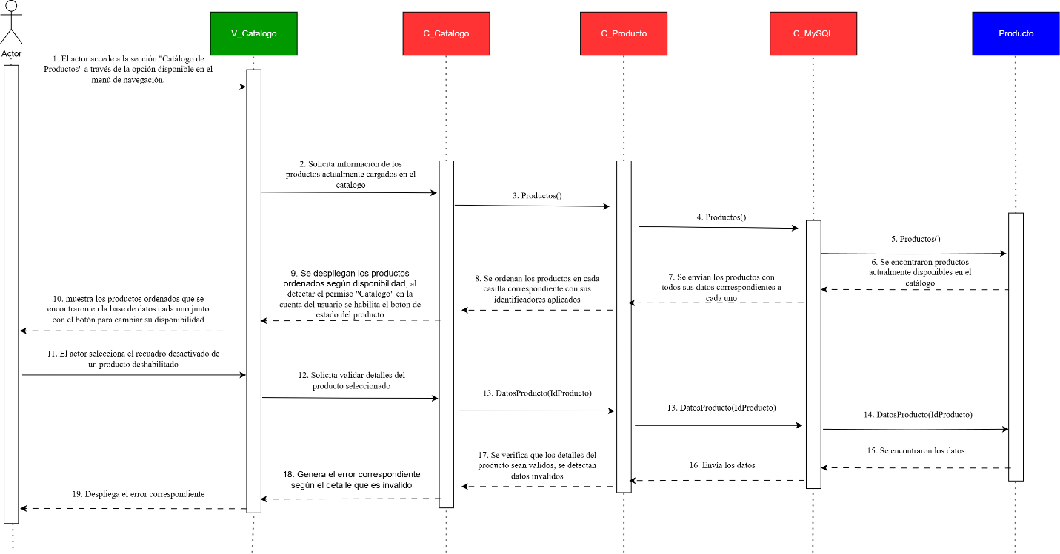
Fuente: Elaborado por el estudiante de acuerdo con el proyecto
A continuación, en la Figura 5.10 se presenta el diagrama de secuencia correspondiente al caso de uso número 6. Este caso tiene como propósito deshabilitar un producto desde el catálogo. Para ello, el actor ingresa al catálogo utilizando una cuenta con privilegios de operador o administrador. El sistema carga los productos actualmente registrados en el catálogo, incorporando en cada uno de ellos el recuadro que indica su estado. Posteriormente, el actor identifica un producto habilitado que desea deshabilitar y lo selecciona, iniciando el proceso de verificación de los datos del producto. Una vez completada la validación, el sistema procede a modificar su estado, dejando el producto no disponible para los clientes.
Figura 5.10: “Deshabilitando un producto desde el catálogo”.
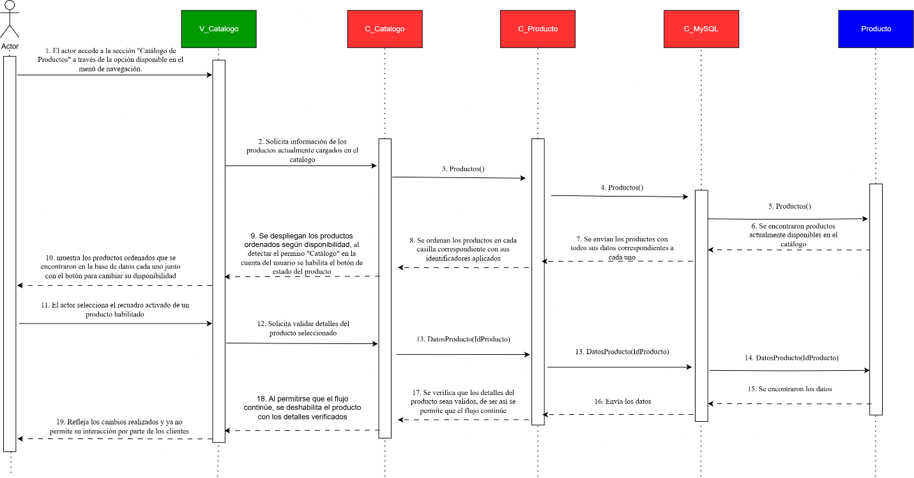
Fuente: Elaborado por el estudiante de acuerdo con el proyecto
A continuación, en la Figura 5.11 se presenta el diagrama de secuencia correspondiente al caso de uso número 8, cuyo propósito es editar el perfil de un cliente. El flujo inicia cuando el actor, en este caso un cliente, accede a la sección “Perfil” del sistema. El sistema solicita los datos del perfil al controlador de la base de datos, el cual obtiene la información del usuario mediante su ID (identificador único).

Una vez recuperados los datos, que incluyen nombre de usuario, número de teléfono asociado, imagen de perfil e imagen de portada, el sistema los despliega al actor y habilita los formularios correspondientes para ser editados según lo requiera. Cuando el actor modifica algún campo y selecciona “Guardar cambios”, el sistema convierte los caracteres especiales a un formato compatible, actualiza la base de datos y sube las imágenes utilizando el ID del usuario. Si la operación se realiza correctamente, el perfil refleja los cambios efectuados por el actor.
Figura 5.11: “Editando el perfil del cliente”.
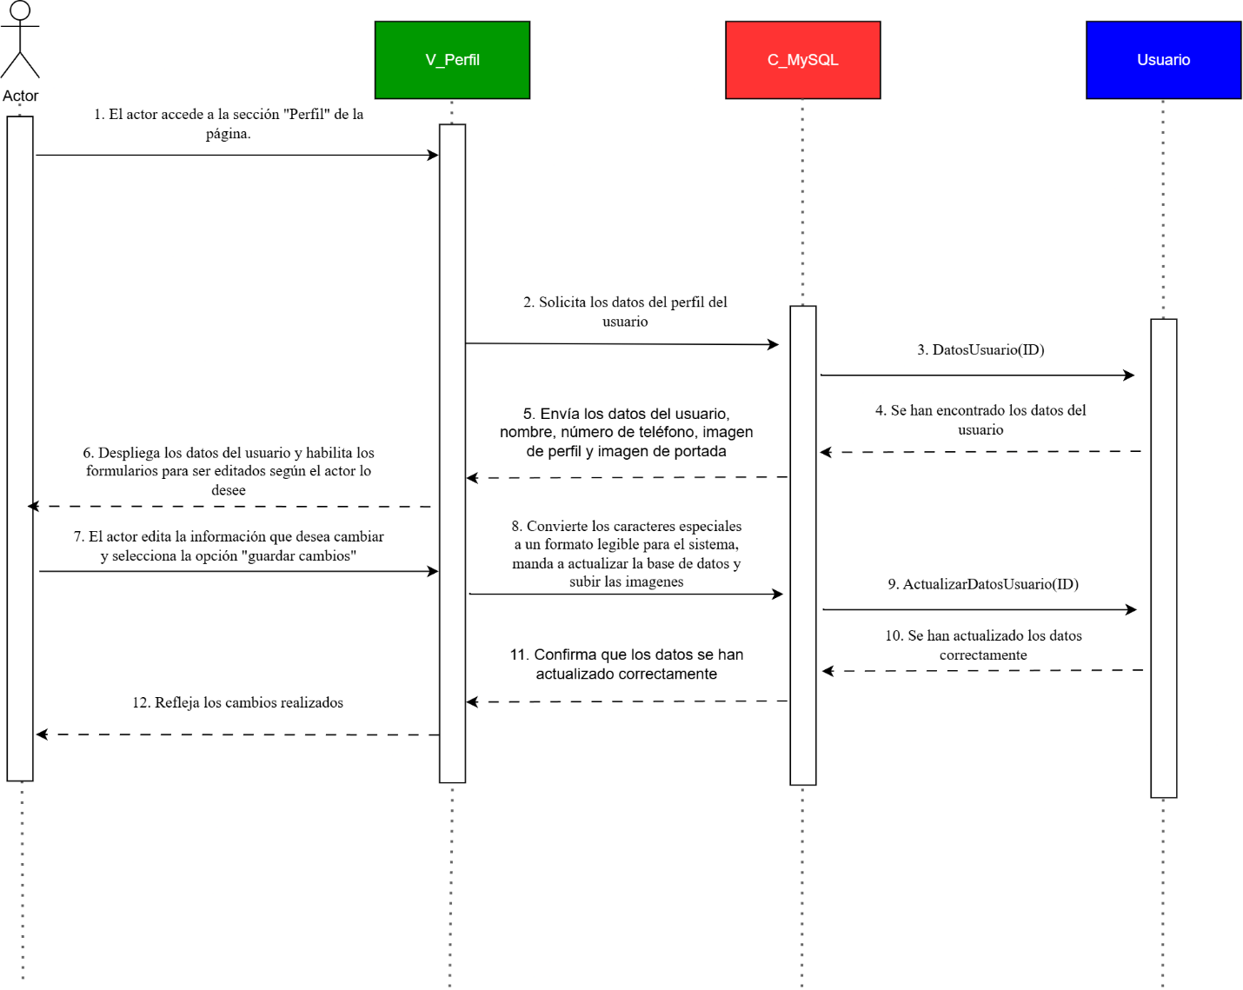
Fuente: Elaborado por el estudiante de acuerdo con el proyecto
A continuación, en la Figura 5.12 se presenta el caso alternativo del caso de uso número 8. En este escenario, al solicitar el sistema los datos del usuario a la base de datos, no se encuentran registros correspondientes. Ante esta situación, el sistema despliega el mensaje de error correspondiente, informando al actor sobre la incidencia ocurrida.
Figura 5.12: “Editando el perfil del cliente, No se encontraron los datos del usuario”.
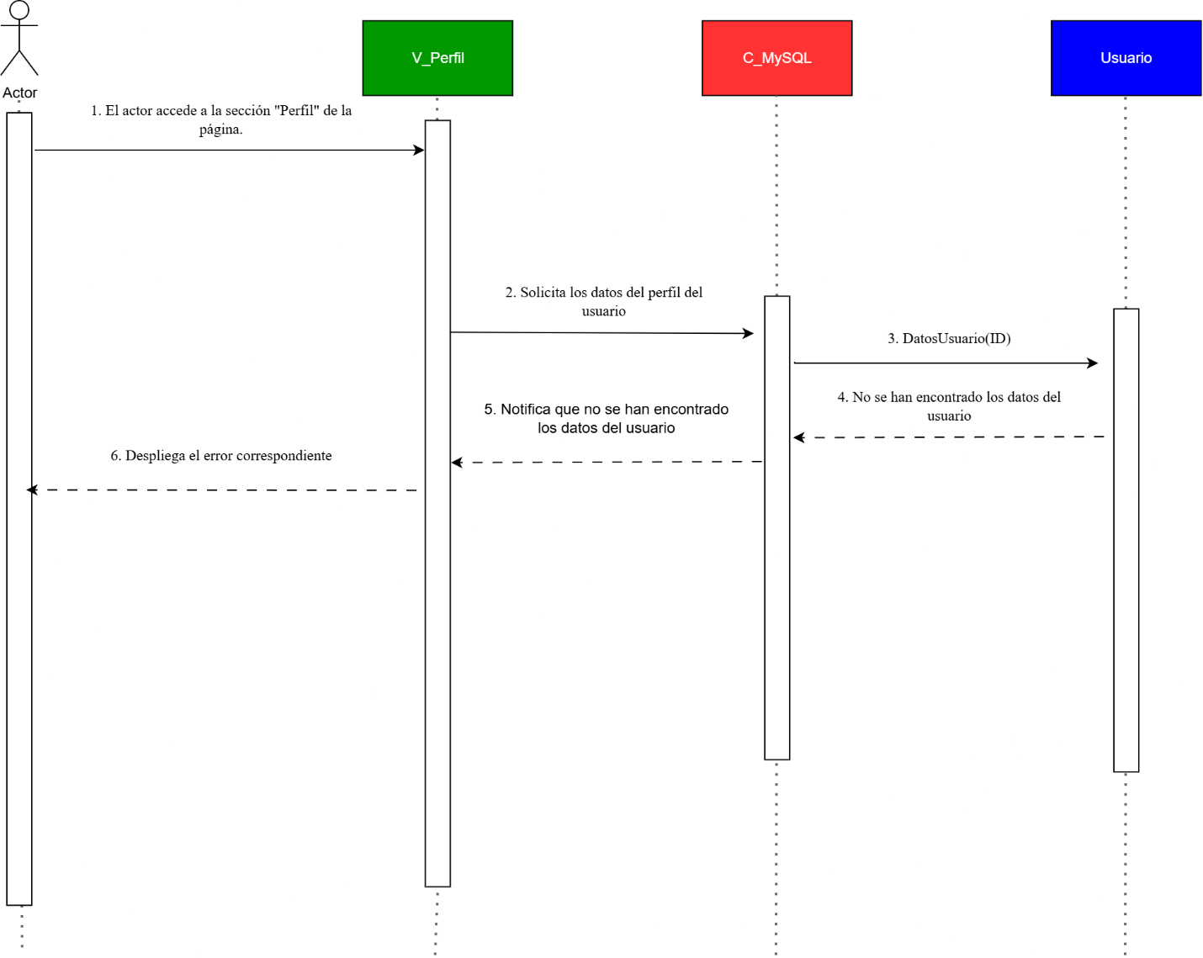
Fuente: Elaborado por el estudiante de acuerdo con el proyecto
En este caso alternativo del caso de uso número 8, mostrado en la Figura 5.13 el actor intenta subir una imagen, ya sea de perfil o de portada. Sin embargo, al seleccionar “Guardar cambios” y cuando el sistema intenta actualizar la base de datos, la imagen ya no se encuentra disponible en el equipo del actor. Como consecuencia, durante el proceso de actualización de la base de datos, el sistema no guarda los cambios y despliega un mensaje al actor indicando que el archivo no se encontró al intentar realizar la edición del perfil.
Figura 5.13: “Editando el perfil del cliente, Archivo no encontrado”.
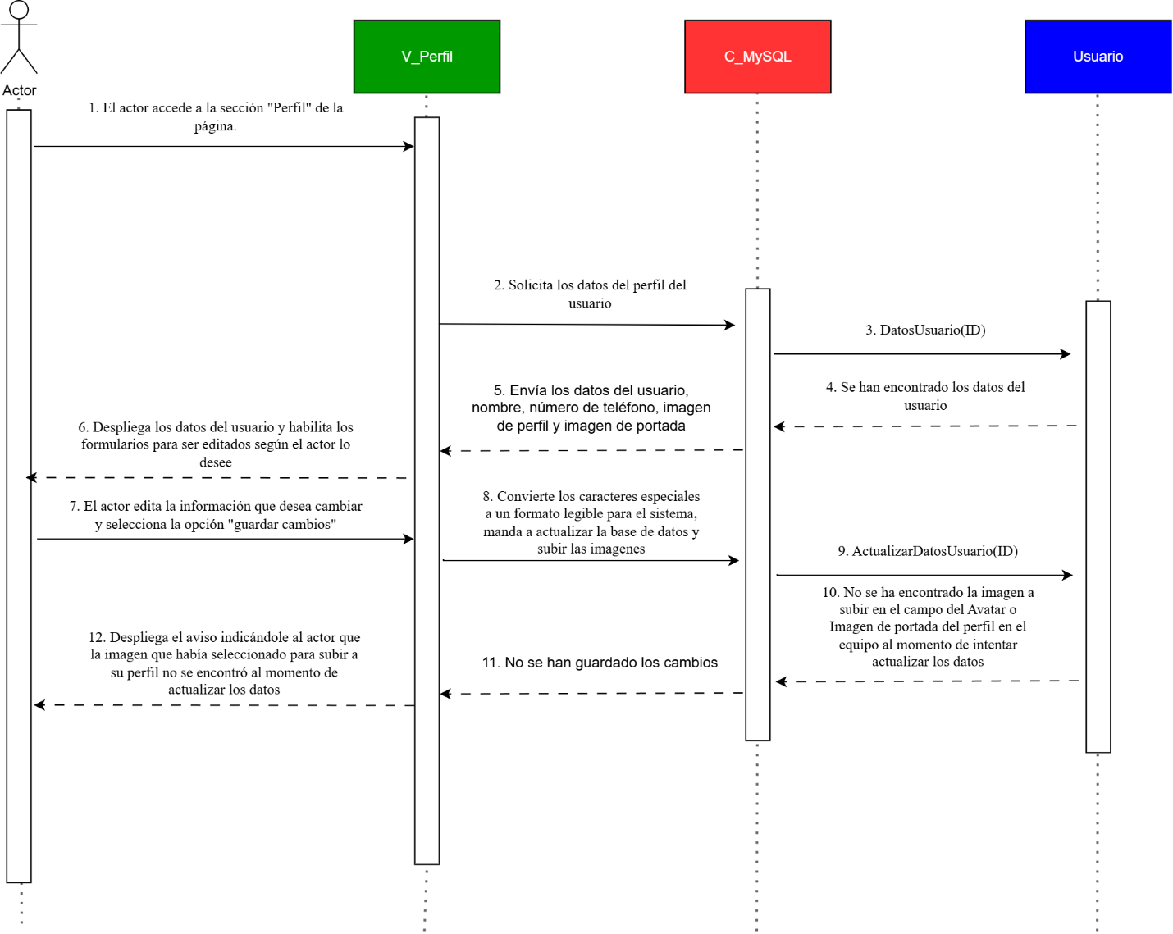
Fuente: Elaborado por el estudiante de acuerdo con el proyecto

A continuación, en la Figura 5.14 se presenta el diagrama de secuencia correspondiente al caso de uso número 9, cuyo objetivo es permitir al actor recomprar todos los productos de un pedido anterior con la misma cantidad.
El flujo inicia cuando el actor accede a la sección “Historial” del sistema. El sistema primero verifica que el usuario haya iniciado sesión, consultando la tabla USUARIO en la base de datos. Si la sesión es válida, procede a solicitar las compras previas realizadas por el usuario, accediendo a la tabla PEDIDO. A continuación, despliega los pedidos ordenados cronológicamente, mostrando la información detallada de cada uno.
El actor selecciona la opción “Recomprar” asociada a un pedido específico. En respuesta, el sistema recoge los datos del pedido y valida la disponibilidad de los productos en las cantidades solicitadas. Si se cumplen las condiciones de stock, el sistema copia los datos del pedido a un nuevo carrito, el cual queda listo para que el actor realice la compra nuevamente con las mismas características del pedido original.
Figura 5.14: “Recomprando productos mediante historial de compras”.
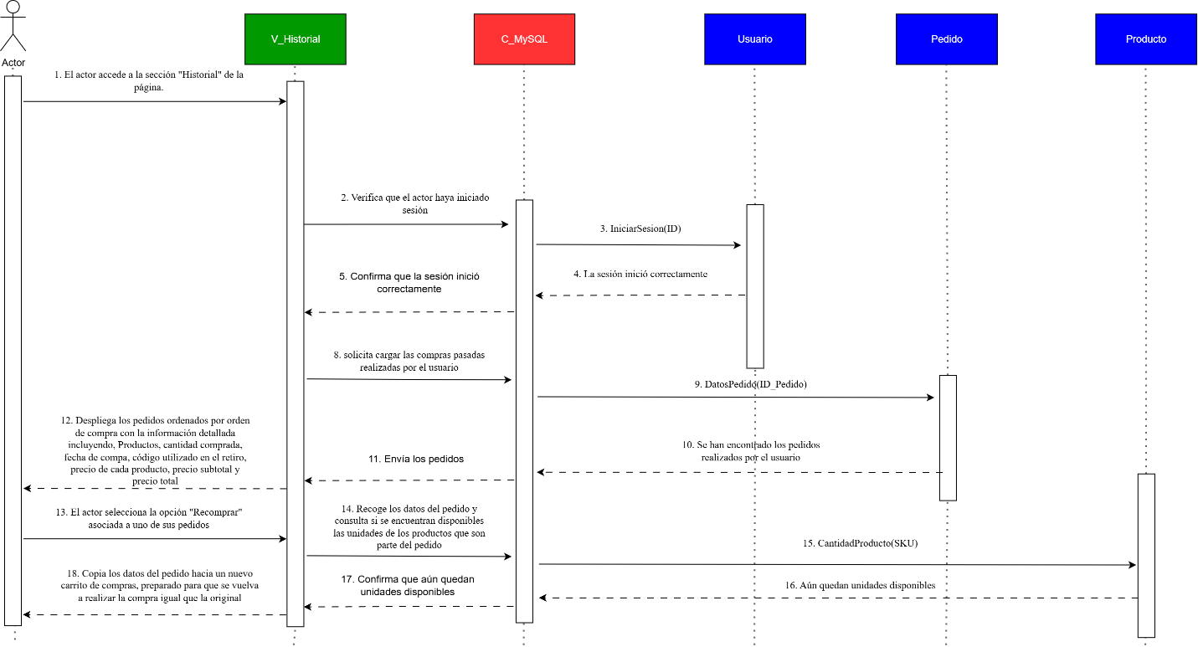
Fuente: Elaborado por el estudiante de acuerdo con el proyecto
A continuación, en la Figura 5.15 se presenta el caso alternativo del caso de uso número 9. En este escenario, al verificar que el usuario haya iniciado sesión cuando accede a la sección “Historial”, se determina que la sesión no está activa. Como consecuencia, el sistema redirecciona al actor a la página principal con el estado de invitado, impidiendo el acceso al historial de pedidos.
Figura 5.15: “Recomprando productos mediante historial de compras, ingreso sin iniciar sesión”.
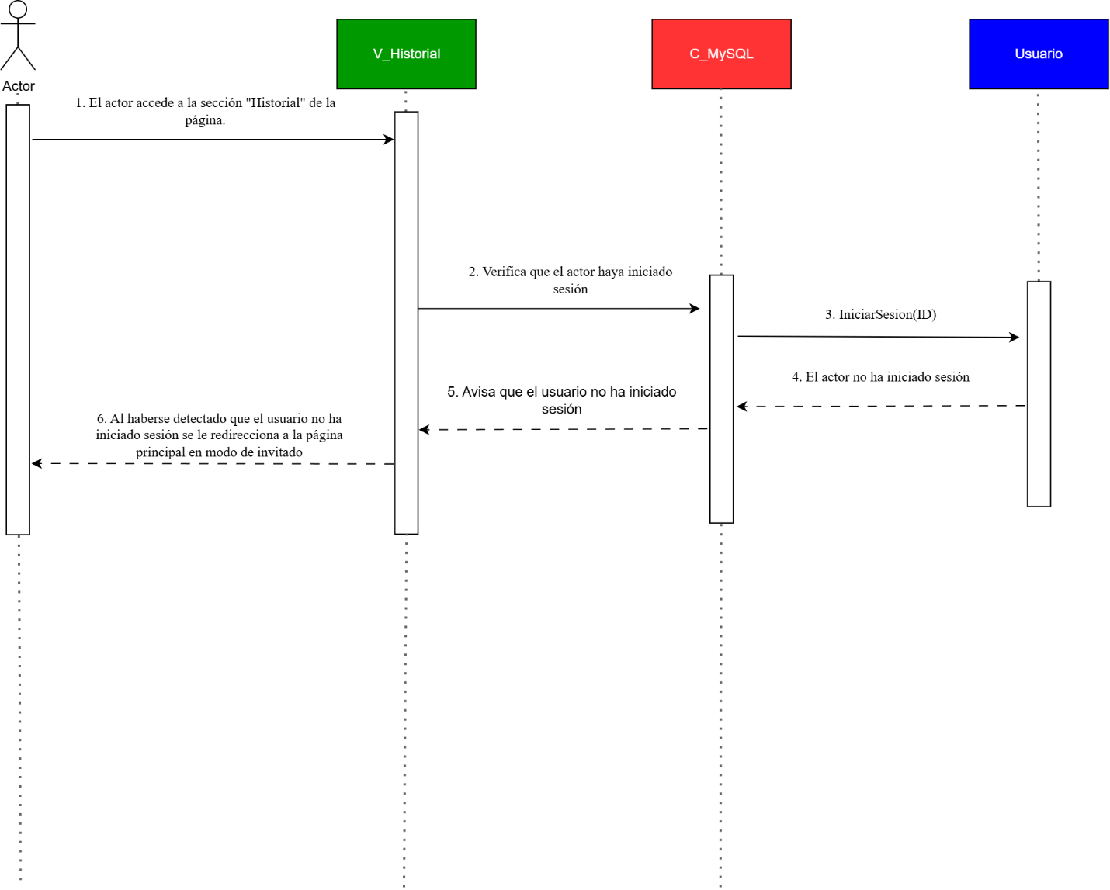
Fuente: Elaborado por el estudiante de acuerdo con el proyecto
A continuación, en la Figura 5.16 se presenta otro caso alternativo del caso de uso número 9. En este escenario, el flujo avanza hasta el punto en que el sistema carga todas las compras realizadas por el usuario. Sin embargo, se determina que el usuario no ha efectuado compras previamente. Como resultado, el sistema despliega un mensaje al actor indicando que no se han registrado compras anteriores.
Figura 5.16: “Recomprando productos mediante historial de compras, no hay compras anteriores”.
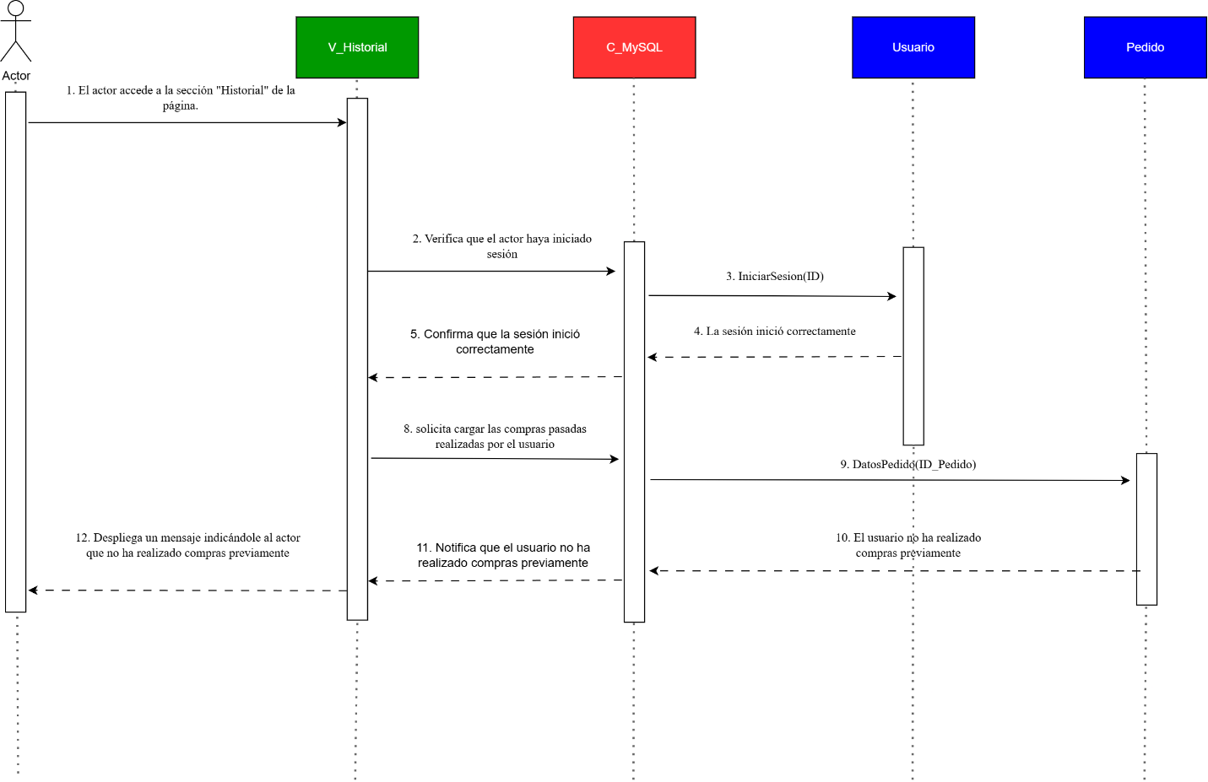
Fuente: Elaborado por el estudiante de acuerdo con el proyecto
A continuación, en la Figura 5.17 se presenta un caso alternativo del flujo del caso de uso número 9. En este escenario, cuando el actor selecciona la opción para recomprar los productos de un pedido anterior, el sistema verifica la disponibilidad de los artículos incluidos en dicho pedido. Si se detecta que alguna unidad no está disponible o que algún producto ha sido retirado, el sistema continúa copiando los datos del pedido a un nuevo carrito de compras, pero omite los productos no disponibles. Además, informa al actor cuáles productos no pudieron ser incluidos debido a su indisponibilidad.
Figura 5.17: “Recomprando productos mediante historial de compras, productos ya no disponibles o agotado”.
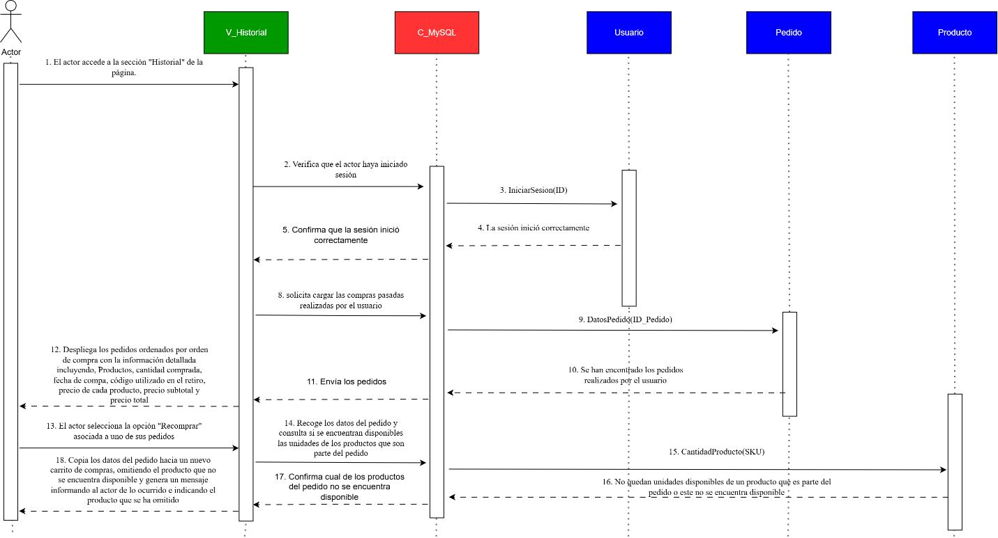
Fuente: Elaborado por el estudiante de acuerdo con el proyecto

Vista de Desarrollo
La Figura 6.1 presenta el diagrama de componentes, detallando la arquitectura interna del sistema y la interacción de sus principales módulos. El cliente accede desde un PC o dispositivo móvil a través de un navegador web, enviando solicitudes HTTPS al servidor Apache. Dicho servidor administra los registros y canaliza las peticiones hacia los distintos controladores, entre los que se encuentran: “UserController”, “ClientController”, “ProductController”, “AuthenticationController” y “MySQLController”. Estos últimos son críticos al momento de gestionar ciertos aspectos de la lógica de negocio, encontrándose el controlador de clientes que se encuentra encargado de efectuar y verificar todas las funciones asociadas a la capacidad y rol definido para los tipos de usuario. Se incluyen el controlador de productos, cuya funcionalidad se encuentra destinada hacia las tareas propias de las gestión y adquisición de productos disponibles, como también el controlador de autenticación para validación del cierre y apertura de cuentas registradas, y finalizando con el controlador de la base de datos, denominado “DB_MySQL”, que permite almacenar y brindar acceso a los datos solicitados por otros controladores según los requerimientos y procesos de cada tarea efectuada dentro del sitio web. Además, se contempla la integración con un servicio externo de envío de correos, utilizado para notificaciones, mediante una conexión vía API.

Figura 6.1: “Vista Desarrollo: Diagrama de Componentes”.
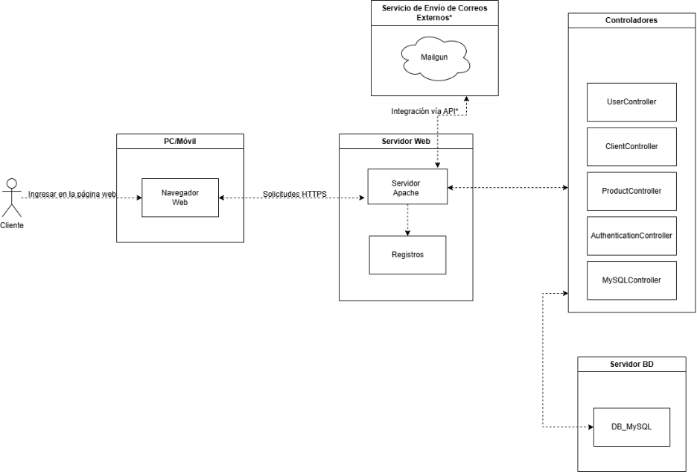Fuente: Elaborado por el estudiante de acuerdo con el proyecto.

Vista Física
La Figura 7.1 ilustra la arquitectura física del sistema, mostrando cómo los distintos componentes interactúan a través de conexiones seguras y protocolos definidos. En este diseño se distinguen cuatro elementos principales: los usuarios (PC y dispositivos móviles), los clientes, el servidor web y la base de datos.
En primer lugar, los Usuarios – PC requieren únicamente de conexión a internet para interactuar con el sistema, disponiendo de funcionalidades como la navegación, gestión de productos (agregar, editar, eliminar), así como la búsqueda y filtrado de productos. De manera similar, los Usuarios – Dispositivo Móvil también acceden por internet, aunque sus operaciones se reducen principalmente a la reacción e interacción básica con la plataforma.
Por otra parte, los Clientes – PC también requieren conexión a internet para ejecutar acciones orientadas al consumo, tales como visualizar productos, recibir notificaciones y navegar en el sistema. Tanto usuarios como clientes establecen la comunicación mediante el protocolo HTTPS, asegurando la transmisión de datos hacia el servidor.
El Servidor Web constituye el núcleo del sistema, pues concentra los procesos principales. Sus requerimientos físicos incluyen un disco duro de 100 GB, memoria RAM DDR3 de 4 GB y un procesador Intel Celeron J1900 de hasta 2.42 GHz con 2 MB de caché. Entre sus funciones destacan el procesamiento de pagos, el envío de notificaciones, la notificación de páginas y el registro de transacciones, lo cual refleja su papel como intermediario entre la capa de usuario y la base de datos.
Finalmente, la Base de Datos es responsable del almacenamiento y recuperación de información. Requiere únicamente conectividad de red y permite ejecutar operaciones esenciales como la navegación de datos, la estructuración de esquemas, la correlación de información y el almacenamiento persistente. La comunicación con el servidor web se realiza mediante conexión MySQL, garantizando la integridad de los datos y la correcta sincronización del sistema.

Figura 7.1: “Vista Física: Diagrama de Despliegue”.
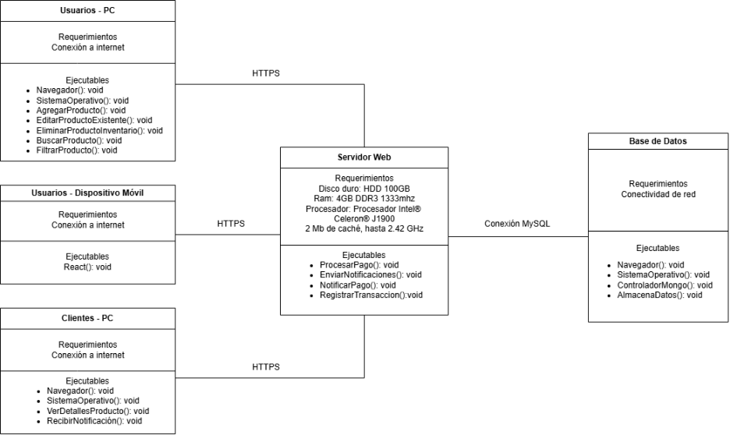Fuente: Elaborado por el estudiante de acuerdo con el proyecto.

Vista Externa
En la Figura 8.1 se presenta el Árbol de Navegación de la tienda virtual, el cual organiza las rutas principales disponibles para el usuario dentro del sistema. Desde la página principal se despliegan accesos hacia el catálogo, el carrito, la sección de favoritos y el módulo de pedidos, además de contar con un buscador y recomendaciones de productos. La sección de autenticación concentra las opciones de registro, inicio y cierre de sesión. El catálogo permite navegar entre la visualización general, los filtros y el detalle de cada producto, mientras que en favoritos se puede acceder a la lista personalizada, agregar o quitar elementos. El carro de compras ofrece la navegación hacia la visualización de productos seleccionados, su modificación, vaciado o la confirmación del pedido.
Desde el rol de administrador, el árbol de navegación habilita el acceso a la gestión de productos con funciones de creación, edición, eliminación y búsqueda, a la gestión de pedidos donde se verifican y entregan compras, y a la gestión de usuarios donde se listan, asignan o revocan permisos. Finalmente, la categoría de información de la tienda proporciona accesos a la ubicación, redes sociales y horarios de atención, completando la ruta de navegación hacia los datos institucionales. En conjunto, el árbol ilustra de manera jerárquica cómo el cliente y el administrador recorren las distintas secciones del sistema, asegurando una estructura clara y ordenada para la interacción.

Figura 8.1: “Árbol de Navegación”.
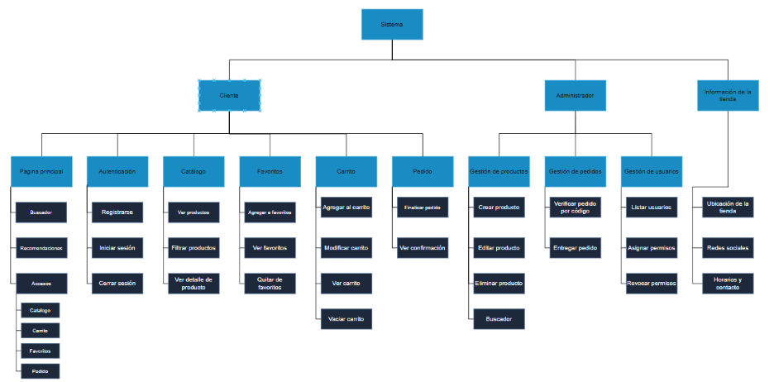Fuente: Elaborado por el estudiante de acuerdo con el proyecto.

En la Figura 8.2 se observa la página principal del sistema, la cual funciona como puerta de entrada a la tienda virtual. En la parte superior se dispone un menú de navegación con accesos rápidos al catálogo y al carrito, además de un buscador de productos y las opciones de iniciar sesión o registrarse. Al centro de la pantalla se despliega una imagen destacada que da la bienvenida al usuario, reforzando la identidad de la tienda. Finalmente, en la sección inferior se encuentra un footer informativo que incluye la dirección física y correo de contacto, un bloque de enlaces internos hacia catálogo, historial, perfil y ubicación, además de accesos directos a las redes sociales oficiales (Facebook, Instagram y WhatsApp).
Figura 8.2: “Página Principal”.
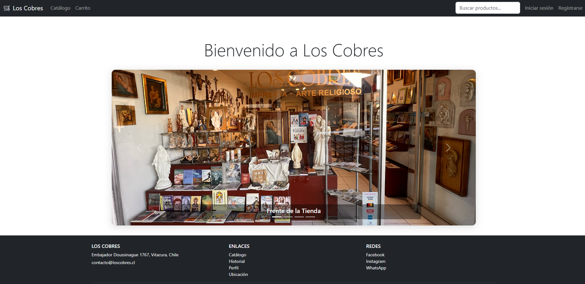
Fuente: Elaborado por el estudiante de acuerdo con el proyecto.

En la Figura 8.3, el cliente accede al formulario de registro para crear una nueva cuenta en el sistema. La vista solicita datos básicos como nombre, apellido, correo electrónico, contraseña, RUT y teléfono, los cuales son validados al presionar el botón “Registrarme”.
Figura 8.3: “Registro de Nuevo Usuario”.
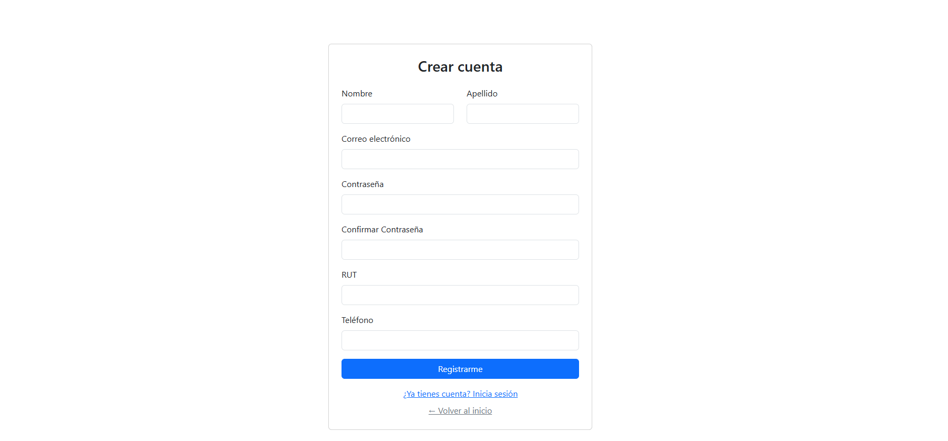
Fuente: Elaborado por el estudiante de acuerdo con el proyecto.

En la Figura 8.4, el cliente accede a la pantalla de inicio de sesión, donde se solicitan las credenciales básicas: correo electrónico, contraseña y tipo de usuario. También se dispone del botón “Entrar” para iniciar sesión.
Figura 8.4: “Inicio de Sesión”.
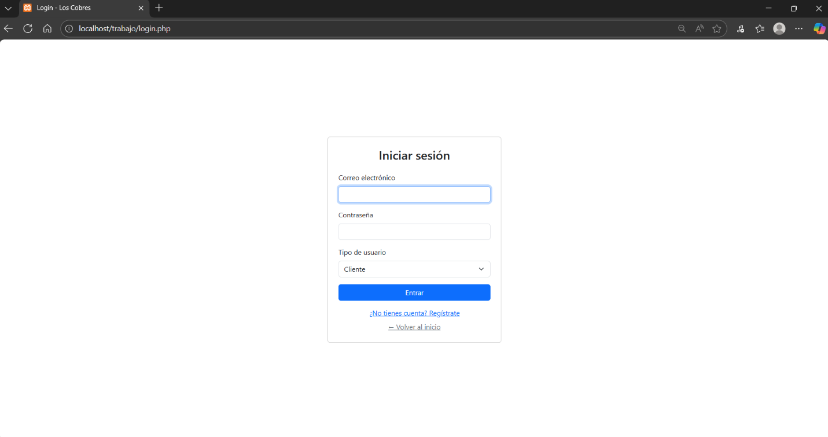
Fuente: Elaborado por el estudiante de acuerdo con el proyecto.

En la Figura 8.5 se observa la vista del carrito de compras, donde el cliente puede revisar los productos seleccionados antes de proceder al pago. La tabla central muestra la imagen, nombre, precio unitario, cantidad y subtotal de cada artículo, además del total acumulado en la parte inferior. En la columna de acciones se incluyen botones rojos que permiten quitar un producto específico o bien vaciar todo el carrito. En la parte inferior se presentan dos opciones de navegación: el botón gris Seguir comprando, que devuelve al catálogo, y el botón verde Proceder al pago, que avanza al proceso de finalización de la compra.
Figura 8.5: “Carrito de Compras”.
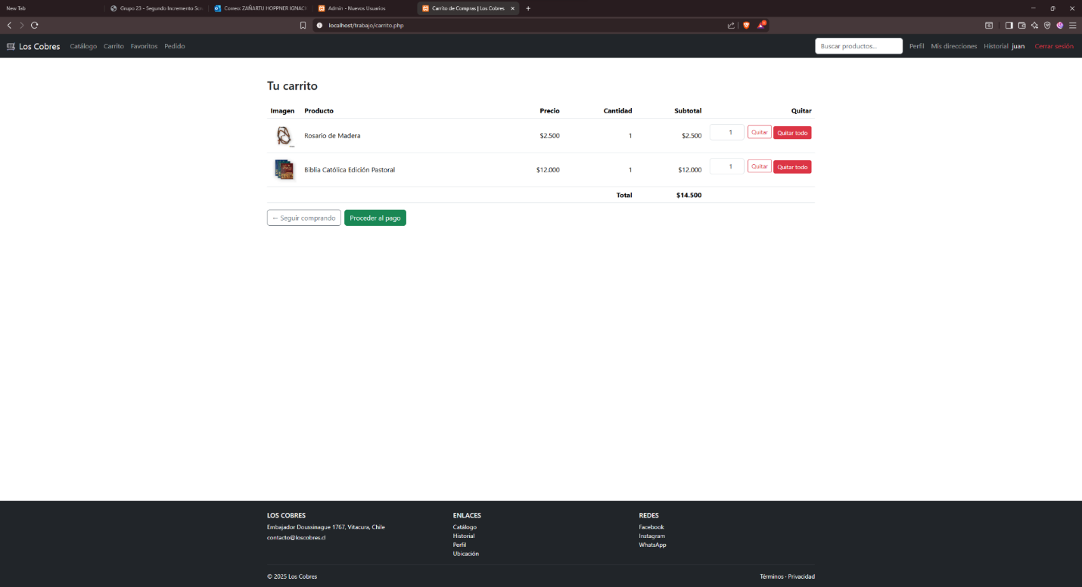
Fuente: Elaborado por el estudiante de acuerdo con el proyecto.

En la Figura 8.6 se presenta la vista del catálogo de productos, donde el cliente puede explorar los artículos disponibles en la tienda virtual. En la parte superior se ubican los filtros de búsqueda, que permiten seleccionar categorías como devocionales o accesorios, definir rangos de precio, mostrar solo productos disponibles y ordenar los resultados según distintos criterios. Debajo de los filtros se despliega el listado de productos en formato de tarjetas, cada una mostrando el nombre, precio, stock disponible y un campo para seleccionar la cantidad a añadir.
Figura 8.6: “Catálogo de productos”.
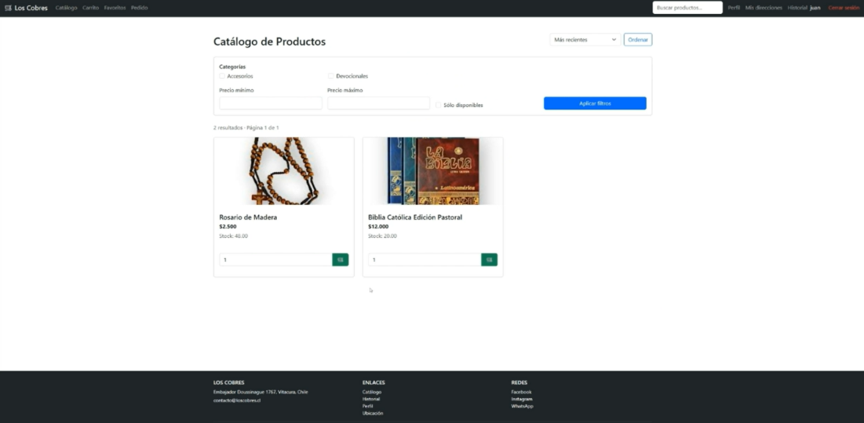
Fuente: Elaborado por el estudiante de acuerdo con el proyecto.

En la Figura 8.7 se muestra la sección de favoritos, destinada a que el cliente almacene productos de interés para futuras compras. En este caso, la interfaz indica con un mensaje resaltado que no existen artículos agregados en la lista de favoritos. La vista mantiene la coherencia de la navegación con la barra superior, que permite acceder al catálogo, carrito, pedidos y buscador de productos.
Figura 8.7: “Mis Favoritos”.

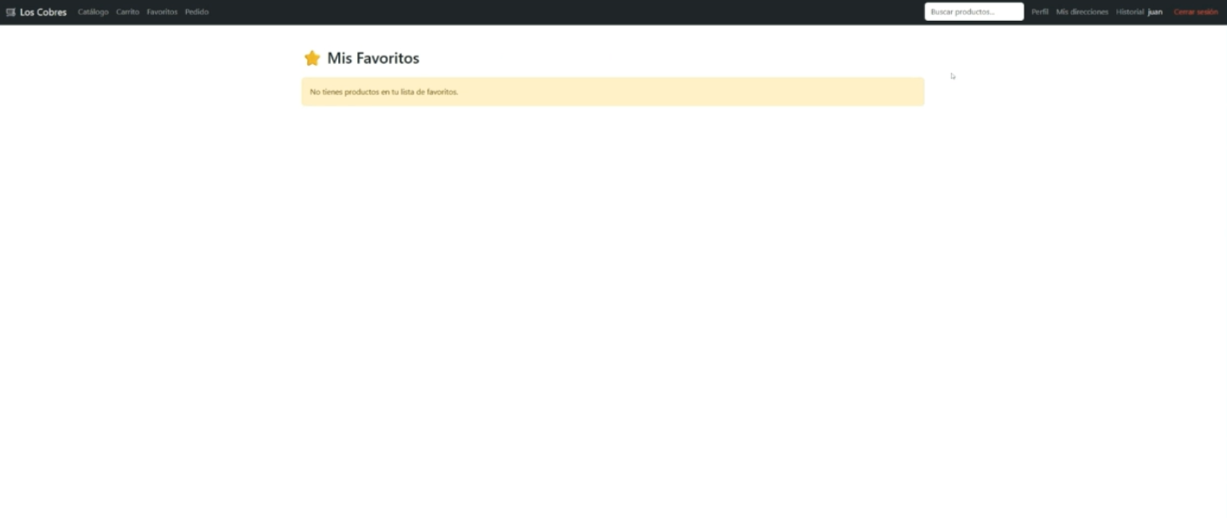
Fuente: Elaborado por el estudiante de acuerdo con el proyecto.

En la Figura 8.8 se muestra la vista de finalizar compra, donde el cliente puede confirmar los últimos detalles antes de registrar su pedido. La interfaz presenta un resumen de los productos seleccionados, indicando nombre, precio unitario, cantidad y subtotal de cada artículo, además del total de la compra. En la parte superior se señala el operador asignado al retiro, lo que garantiza trazabilidad en el proceso. Más abajo, el cliente debe elegir el método de pago y el lugar de retiro desde menús desplegables. Finalmente, se incluyen dos botones de acción: Confirmar pedido, que registra la orden en el sistema, y Volver al carrito, que permite regresar y realizar modificaciones.
Figura 8.8: “Finalizar compra”.
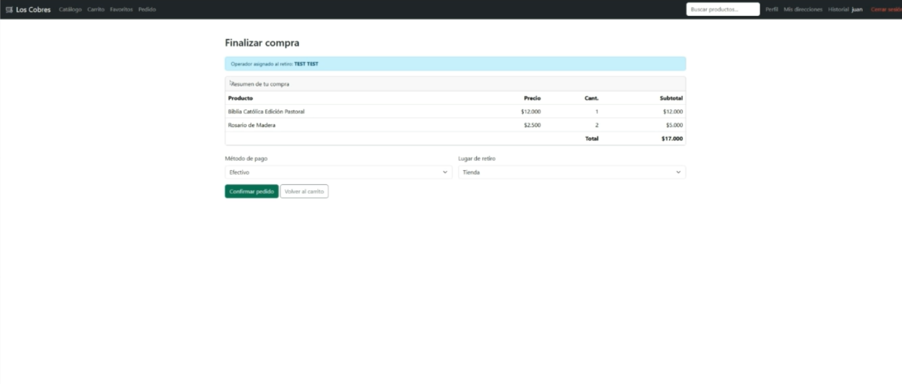
Fuente: Elaborado por el estudiante de acuerdo con el proyecto.

En la Figura 8.9 se muestra la vista del perfil de usuario, donde el cliente puede gestionar su información personal dentro del sistema. La interfaz presenta los datos básicos como el nombre y el número de teléfono, además de opciones para personalizar la cuenta mediante la carga de un avatar y una imagen de portada, admitiendo formatos JPG, PNG y WebP con un tamaño máximo de 2MB. En la parte inferior se incluye el botón Guardar cambios, que permite registrar las modificaciones realizadas

Figura 8.9: “Perfil del cliente”.
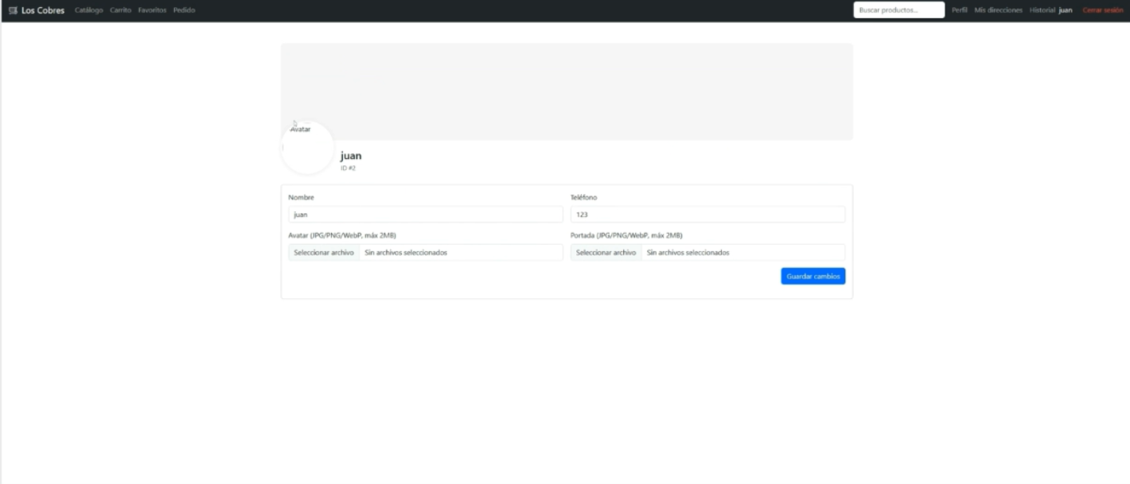
Fuente: Elaborado por el estudiante de acuerdo con el proyecto.

En la Figura 8.10 se presenta la vista de gestión de direcciones del usuario, donde el cliente puede registrar y administrar distintas ubicaciones asociadas a su cuenta. El formulario permite ingresar un alias para identificar la dirección (como casa o trabajo), junto con los campos de calle, comuna, ciudad y región. Además, se dispone de un espacio para añadir referencias adicionales y seleccionar el tipo de dirección desde un menú desplegable, con la opción de marcarla como favorita. En la parte inferior se incluye el botón Guardar, que almacena la información ingresada, y se muestra un mensaje indicando que aún no existen direcciones guardadas.

Figura 8.10: “Mis direcciones”.
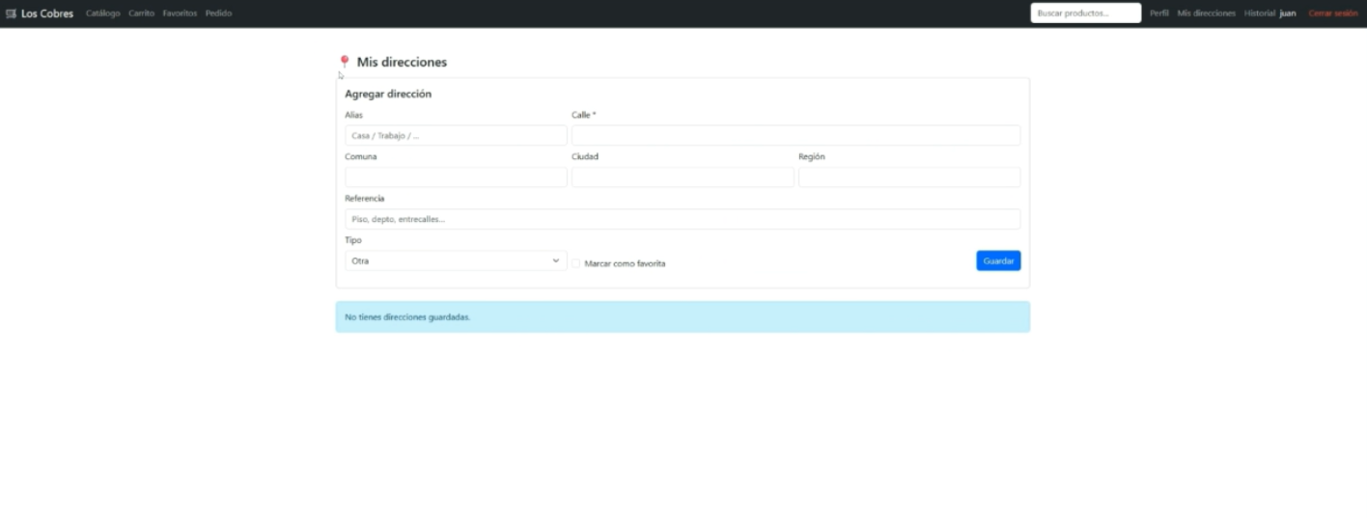
Fuente: Elaborado por el estudiante de acuerdo con el proyecto.

En la Figura 8.11 se presenta la vista del historial de pedidos, donde el cliente puede consultar los registros de compras realizadas en la tienda virtual. Cada pedido se muestra con un identificador, la fecha y hora de creación, la cantidad de ítems, el estado actual

Figura 8.11: “Historial de pedidos”.
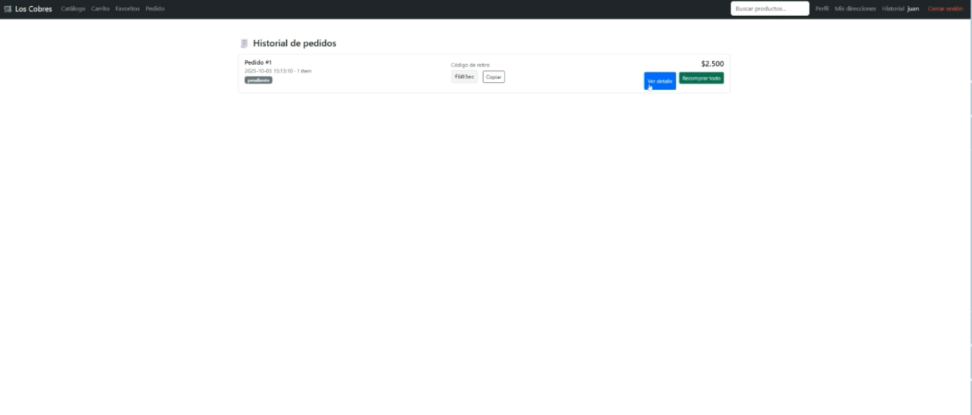
Fuente: Elaborado por el estudiante de acuerdo con el proyecto.

En la Figura 8.12 se presenta la vista de verificación de pedidos por código, una funcionalidad destinada principalmente al rol de administrador o personal de la tienda. La interfaz muestra un campo de texto en el cual se debe ingresar el código de retiro previamente asignado al cliente en el momento de la compra. Una vez digitado, el botón Buscar permite consultar en la base de datos si el pedido existe, cuál es su estado y asociarlo al proceso de entrega.

Figura 8.12: “Verificación pedido”.
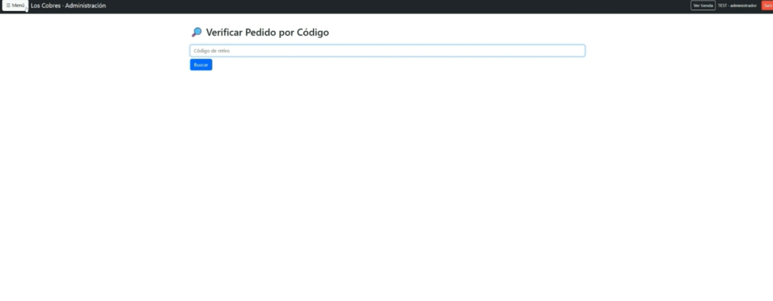
Fuente: Elaborado por el estudiante de acuerdo con el proyecto.

En la Figura 8.13 se presenta la vista de administración de productos, la cual está orientada al rol de administrador del sistema. En la parte superior se dispone de un formulario que permite añadir nuevos artículos, ingresando campos como nombre, precio, stock, categoría, descripción y la URL de la imagen. En la sección inferior se listan los productos activos en formato de tarjetas, mostrando información relevante como nombre, precio y stock disponible. Cada tarjeta incluye tres botones de acción: Editar, que permite modificar la información del producto; Desactivar, para ocultarlo temporalmente del catálogo; y Eliminar, que lo quita de forma definitiva del sistema.
Figura 8.13: “Administrar productos”.
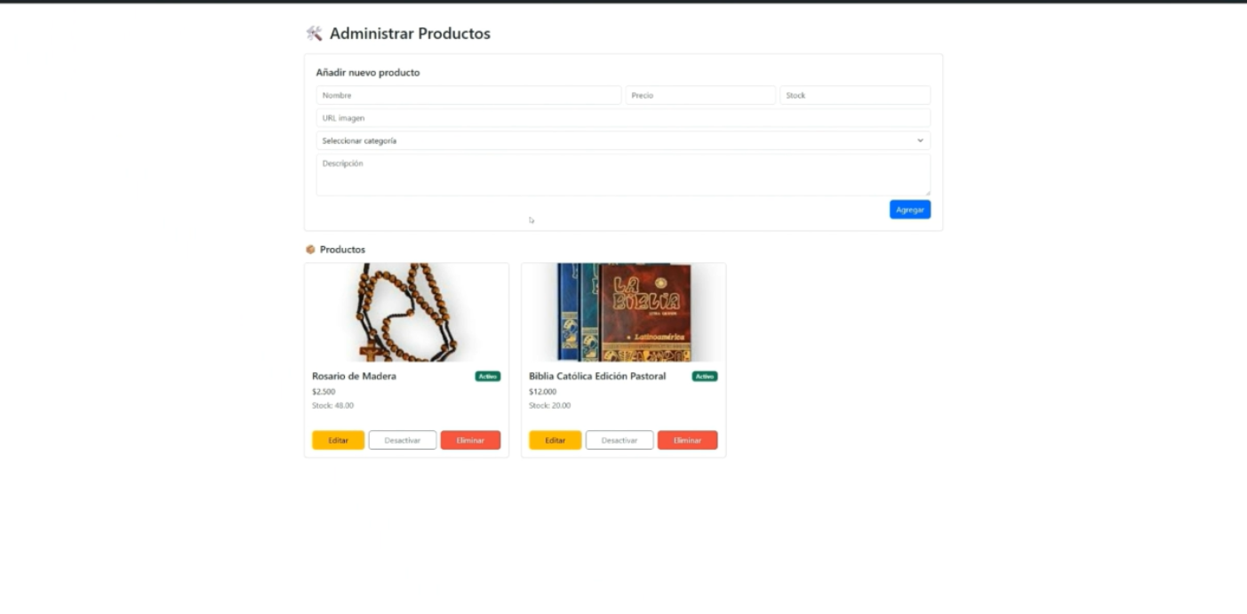
Fuente: Elaborado por el estudiante de acuerdo con el proyecto.

En la Figura 8.14 se presenta la vista de administración de categorías, destinada al rol de administrador del sistema. En la parte superior se encuentra un formulario que permite crear nuevas categorías, ingresando nombre, descripción y, de manera opcional, asignando una categoría padre para estructurar jerárquicamente los productos. Además, se incluye la opción de activar o desactivar la categoría al momento de su creación. En la parte inferior se muestra una tabla con las categorías ya registradas, donde se visualizan su nombre, categoría padre, número de productos asociados, estado actual y un conjunto de acciones disponibles. Cada categoría puede ser editada, desactivada o eliminada mediante los botones correspondientes.

Figura 8.14: “Administrar Categorías”.
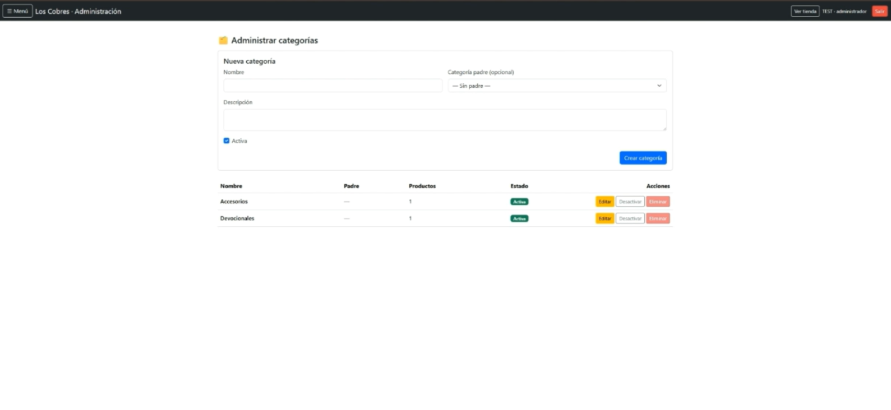
Fuente: Elaborado por el estudiante de acuerdo con el proyecto.

En la Figura 8.15 se muestra la vista de gestión de usuarios, orientada al rol de administrador dentro del sistema. En la parte superior se despliega un mensaje de confirmación indicando la actualización correcta de un usuario. Seguidamente, se presenta un formulario para crear nuevos usuarios, en el cual se ingresan datos como nombre de usuario, nombre, apellido, correo electrónico y contraseña, con un botón para registrar la información. En la sección inferior aparece la tabla de usuarios existentes, que muestra sus datos básicos junto con opciones de acción. Para cada usuario se dispone de botones que permiten actualizar la información, incluyendo la contraseña, o eliminar definitivamente la cuenta.
Figura 8.15: “Gestión de Usuarios”.
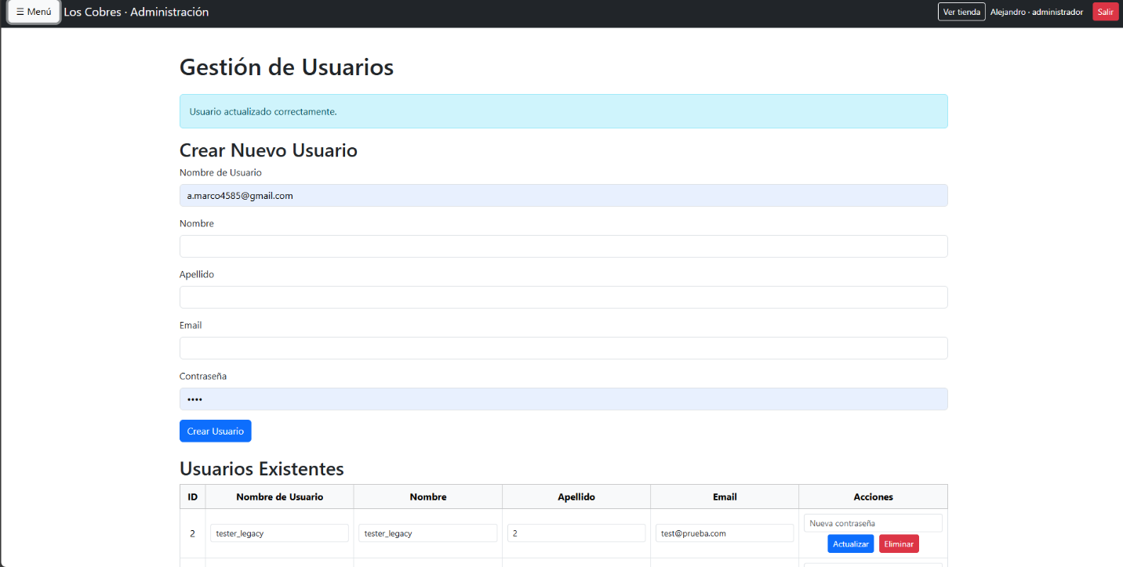
Fuente: Elaborado por el estudiante de acuerdo con el proyecto.

Casos de Prueba
En la Figura 9.1 se observa la página inicial con la barra de búsqueda en blanco, lista para que el usuario comience a escribir palabras que le permitan explorar los productos disponibles en el catálogo.
Figura 9.1: “Página de inicio con el buscador en blanco”
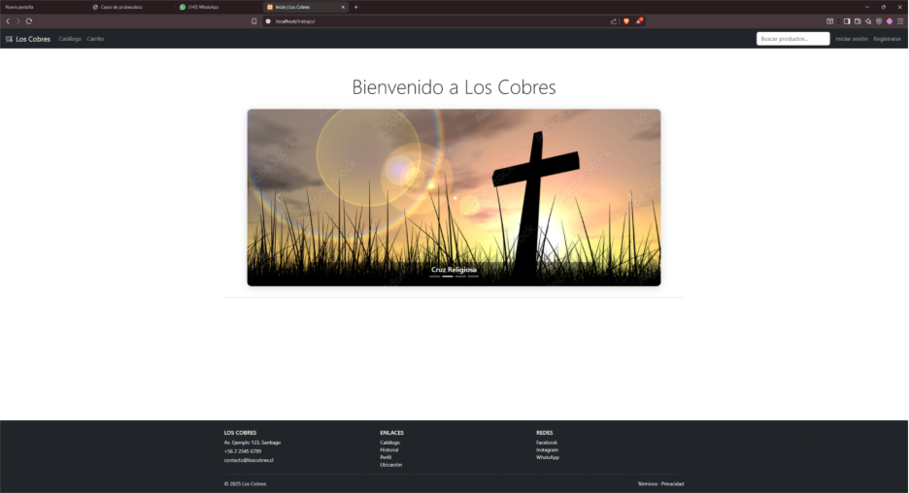Fuente: Elaborado por el estudiante de acuerdo con el proyecto

En la Figura 9.2 se muestra el funcionamiento del sistema al momento de que el usuario escribe: aparecen sugerencias dinámicas con el nombre y precio de los productos coincidentes.
Figura 9.2: “Página de inicio con el buscador con una ‘b’”.
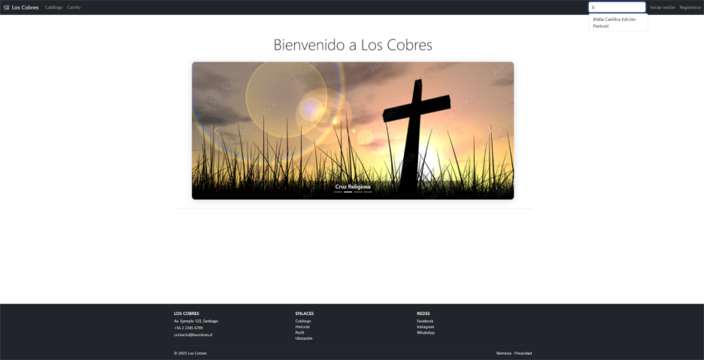Fuente: Elaborado por el estudiante de acuerdo con el proyecto

En la Figura 9.3 se observa la vista del catálogo de productos, donde el usuario puede visualizar artículos organizados con su respectiva imagen, nombre y precio, además de la opción de navegar entre páginas para explorar la disponibilidad completa del inventario.
Figura 9.3: “Página de catalogo”
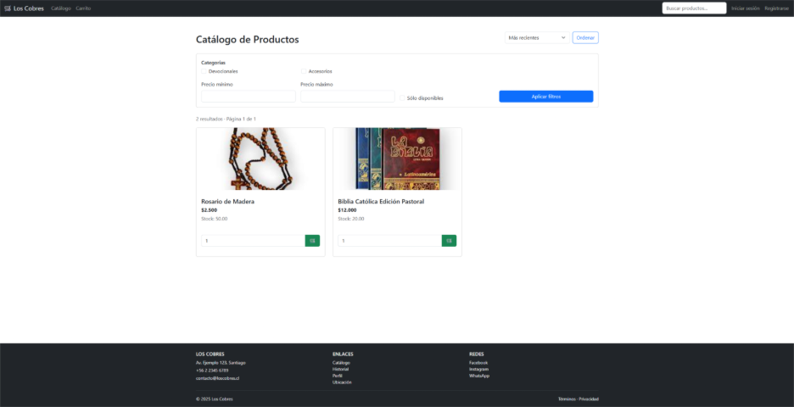Fuente: Elaborado por el estudiante de acuerdo con el proyecto

En la Figura 9.4 se muestra el resultado de la acción cuando el actor selecciona un producto en particular.
Figura 9.4: “Página del “Rosario de Madera””
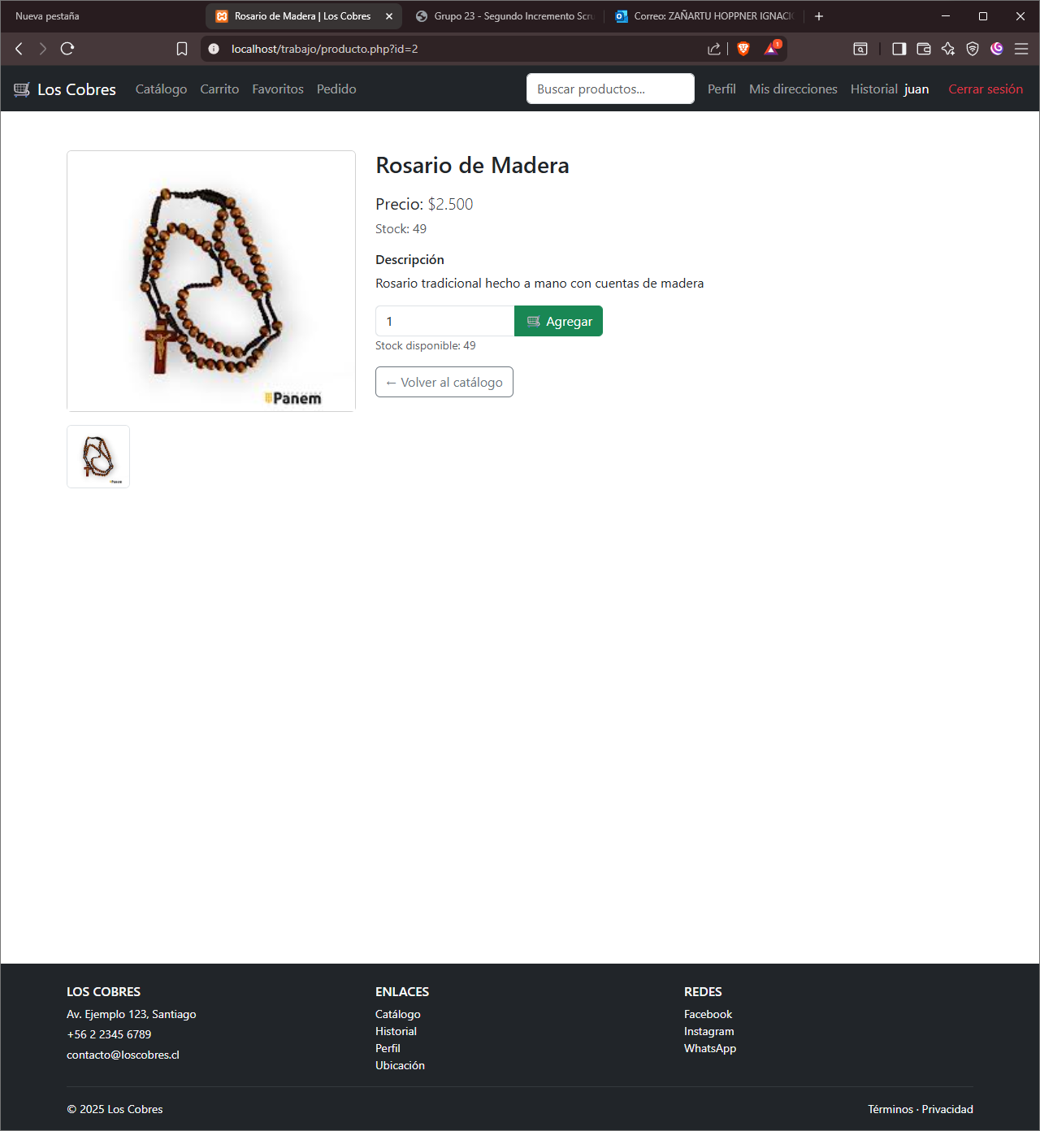
Fuente: Elaborado por el estudiante de acuerdo con el proyecto
En la Figura 9.5 se observa la interfaz donde el Administrador puede localizar los productos que se encuentran deshabilitados dentro del sistema, teniendo disponible la opción de habilitarlos.
Figura 9.5: “Buscando artículos deshabilitados en la página de administración de productos.”
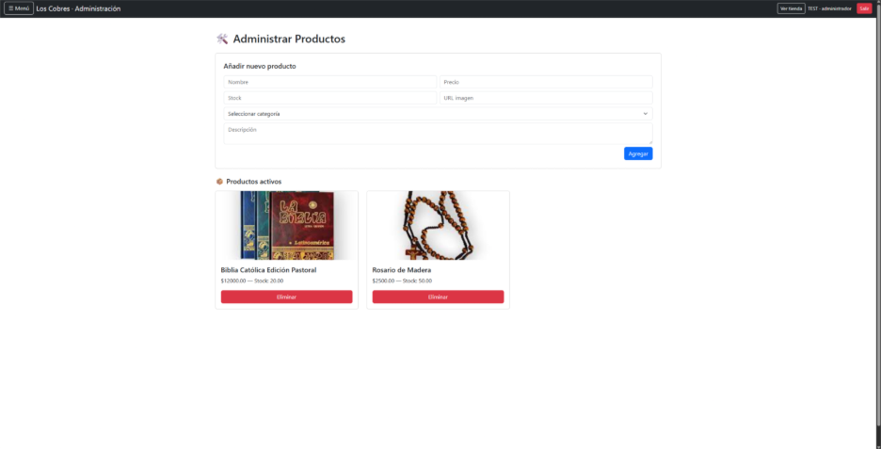Fuente: Elaborado por el estudiante de acuerdo con el proyecto

En la Figura 9.6 se muestra el proceso de acción al seleccionar un producto y ejecutar la habilitación: el sistema valida la información, actualiza el estado y despliega un mensaje de confirmación. A partir de este momento, el artículo queda disponible para ser visualizado y adquirido por los clientes.
Figura 9.6: “Habilitando artículos en la página de administración de productos”.
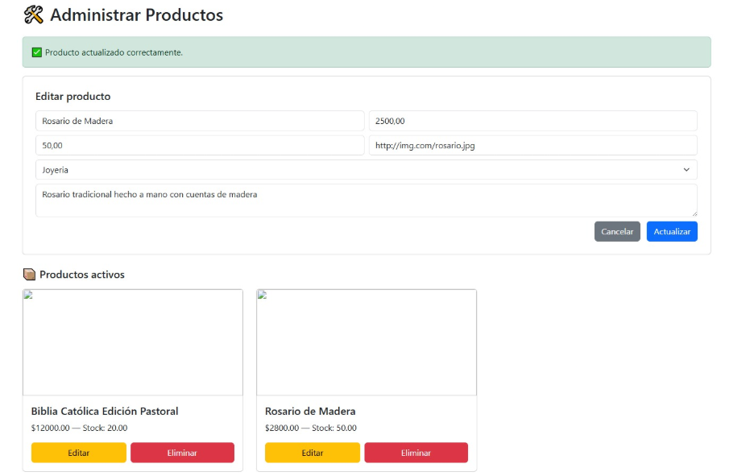Fuente: Elaborado por el estudiante de acuerdo con el proyecto

En la Figura 9.7 se observa la interfaz del catálogo en la que el Administrador identifica un producto que se encuentra habilitado y disponible para los clientes, teniendo la opción de modificar su estado.
Figura 9.7: “Prueba de Identificación de Producto Habilitado desde el Catálogo de Administración”
Fuente: Elaborado por el estudiante de acuerdo con el proyecto

En la Figura 9.8 se muestra la acción ejecutada por el Administrador al cambiar el estado del producto a deshabilitado. El sistema procesa la solicitud, actualiza la disponibilidad y notifica que la operación se realizó con éxito. A partir de este momento, el producto deja de estar visible y disponible para los clientes.
Figura 9.8: “Confirmación de acción administrativa sobre producto habilitado”
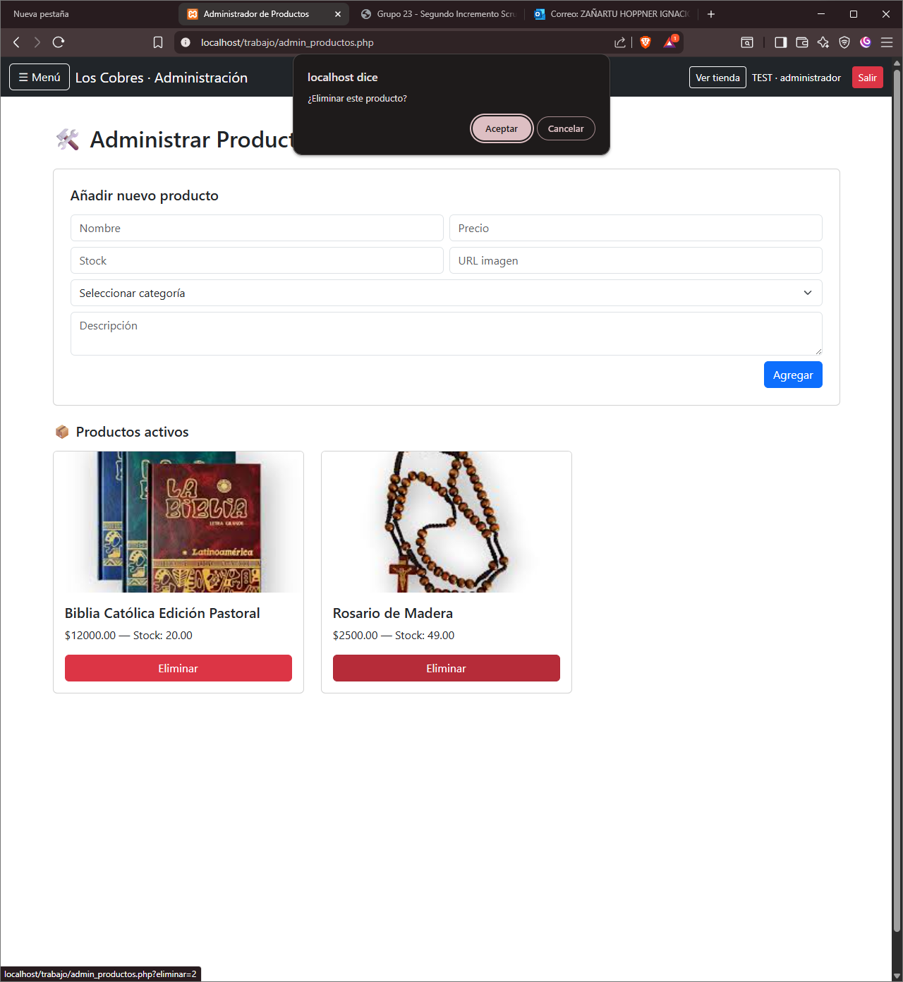
Fuente: Elaborado por el estudiante de acuerdo con el proyecto
En la Figura 9.9 se observa la interfaz del menú principal, donde el usuario selecciona la opción “Ubicación” para consultar los datos físicos de la tienda.
Figura 9.9: “Pie de página”
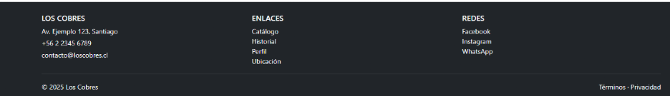Fuente: Elaborado por el estudiante de acuerdo con el proyecto

En la Figura 9.10 se muestra la información desplegada por el sistema tras la acción del usuario: se presenta la dirección física de la tienda acompañada de un mapa interactivo.
Figura 9.10: “Ubicación de la tienda”
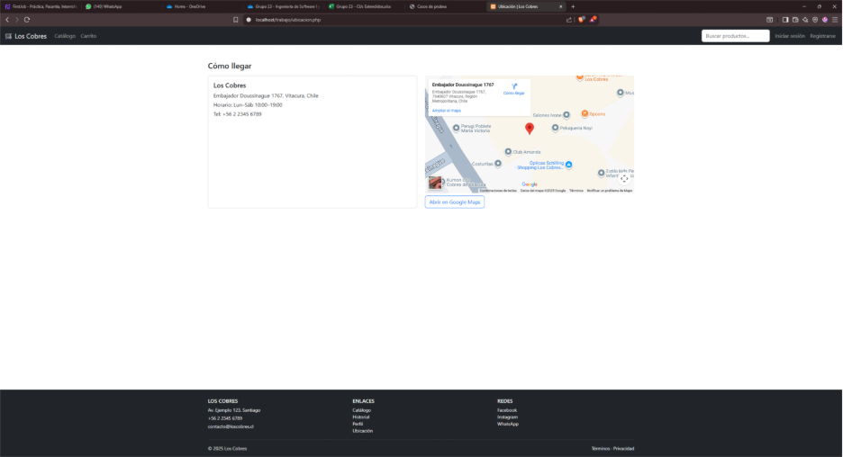Fuente: Elaborado por el estudiante de acuerdo con el proyecto

En la Figura 9.11 se observa la sección “Perfil”, a la cual accede el usuario para gestionar sus datos personales. El sistema carga la información registrada previamente y la presenta en la interfaz para su revisión.
Figura 9.10: “Sección “Perfil” en la barra superior”
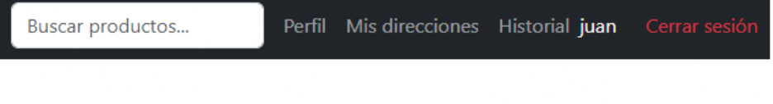Fuente: Elaborado por el estudiante de acuerdo con el proyecto
En la Figura 9.11 se muestra la acción de edición realizada por el usuario, quien puede modificar campos como nombre, teléfono, avatar e imagen de portada. Una vez confirmados y guardados los cambios, el sistema actualiza la base de datos. En caso de producirse errores, se despliega una notificación que informa la incidencia y los cambios no son registrados.
Figura 9.11: “Sección “Perfil” en la barra superior”
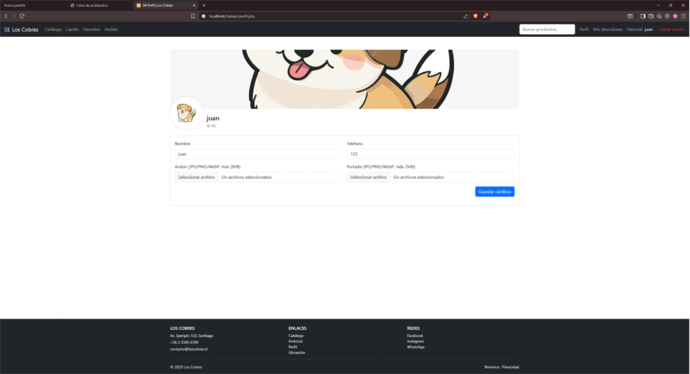
Fuente: Elaborado por el estudiante de acuerdo con el proyecto
En la Figura 9.12 se observa la vista del historial de compras, a la cual accede el usuario una vez ha iniciado sesión en el sistema. En esta sección se despliegan los pedidos pasados junto con sus respectivos detalles.
Figura 9.12: “Sección “Perfil” en la barra superior”
Fuente: Elaborado por el estudiante de acuerdo con el proyecto

En la Figura 9.13 se muestra la acción de recompra: al seleccionar la opción “Recomprar”, los productos del pedido elegido se copian automáticamente a un nuevo carrito de compras.
Figura 9.13: “Recompra de productos desde el historial de pedidos”
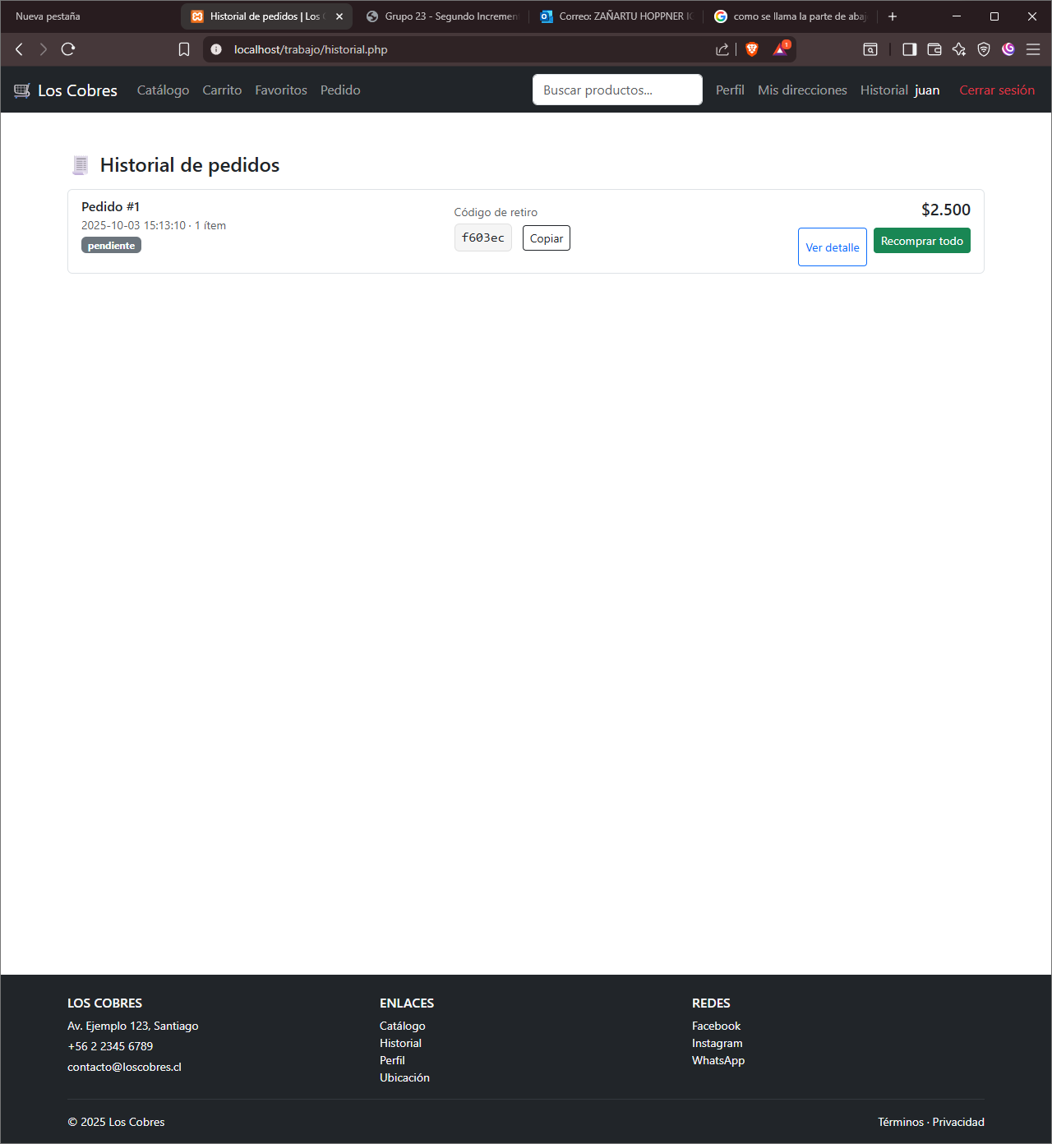
Fuente: Elaborado por el estudiante de acuerdo con el proyecto

Posteriormente, en la Figura 9.14 se observa el resultado inmediato de la acción. Tras presionar el botón “Recomprar”, el sistema despliega un mensaje de confirmación indicando que “se agregaron 1 producto al carrito”, lo que permite al usuario verificar que la operación se ejecutó de manera correcta y que los artículos seleccionados fueron añadidos al nuevo pedido.
Figura 9.14: “Confirmación de recompra y agregado de productos al carrito”
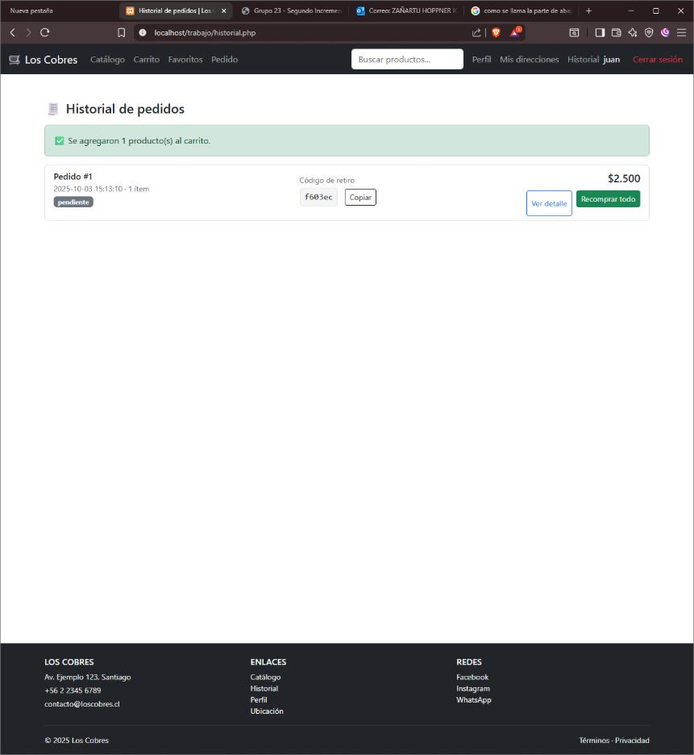
Fuente: Elaborado por el estudiante de acuerdo con el proyecto

Retrospectiva
Mediante la metodología Scrum++ y el modelo de vistas 4+1, se abarcaron decisiones enfocadas en el proceso de documentación de soluciones desde distintas perspectivas y un desarrollo de los casos de uso priorizados en el product backlog, con el objetivo de satisfacer la entrega de valor temprano al cliente.
Se incluye la definición del diagrama de clases y el modelo de datos, la elaboración de los diagramas de secuencia de casos de uso relevantes, tales como el registro de cliente, inicio de sesión, la actualización de inventario y la gestión del carro de compras. Además, se establece la incorporación de un modelo de componentes modular y diagrama de despliegue de la aplicación en un entorno web.
El resultado establece una arquitectura clara y consistente, junto con un primer conjunto de procesos implementados y validados. Entre las principales dificultades, se identifica la complejidad de ciertos diagramas, demandando mayores recursos de lo previsto y posibilidad de mejoras en aspectos de coordinación, diseño, desarrollo y validación de procesos asignados.
En consideración de futuras iteraciones, se proyecta un avance en la implementación funcional de los casos de uso ya modelados, ampliando la cobertura hacia la administración del catálogo y pedidos de productos, como también la posibilidad de mejoras en la organización de pruebas y validaciones para un trabajo más equilibrado

Figura 10.1 “Product backlog”
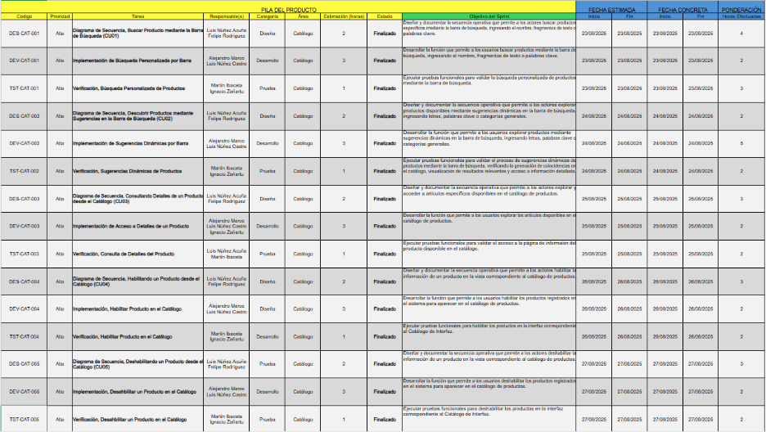Fuente: Elaborado por el estudiante de acuerdo con el proyecto
Figura 10.2 “Product backlog”
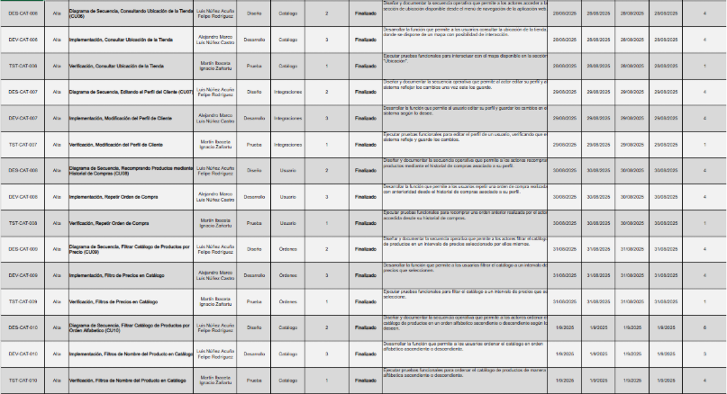
Fuente: Elaborado por el estudiante de acuerdo con el proyecto
Figura 10.3 “Product backlog”
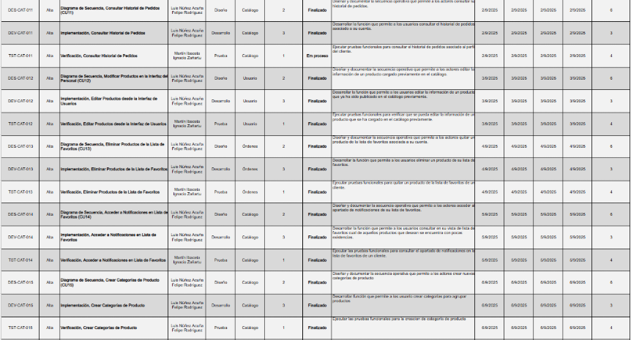
Fuente: Elaborado por el estudiante de acuerdo con el proyecto

Figura 10.4 “Product backlog”

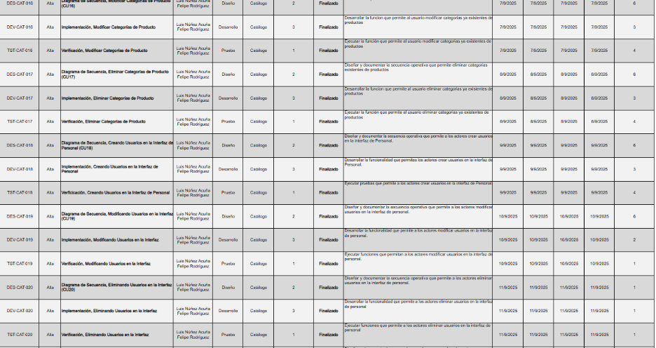Fuente: Elaborado por el estudiante de acuerdo con el proyecto

Figura 10.5 “Product backlog”
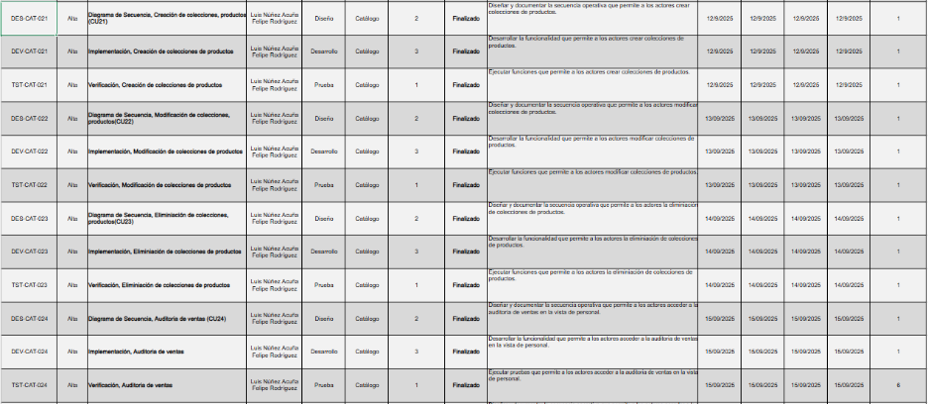
Fuente: Elaborado por el estudiante de acuerdo con el proyecto

Figura 10.6 “Product backlog”
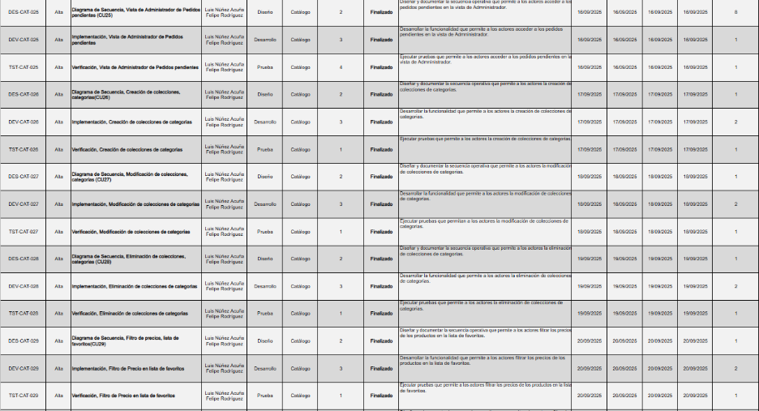
Fuente: Elaborado por el estudiante de acuerdo con el proyecto

Figura 10.7 “Product backlog”
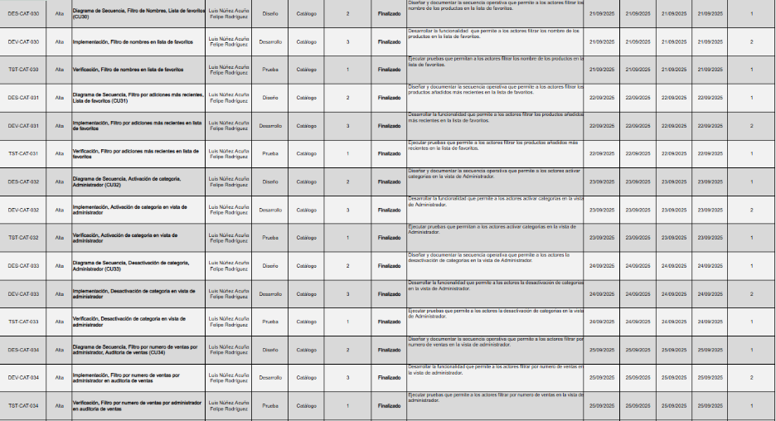Fuente: Elaborado por el estudiante de acuerdo con el proyecto

Figura 10.8 “Product backlog”
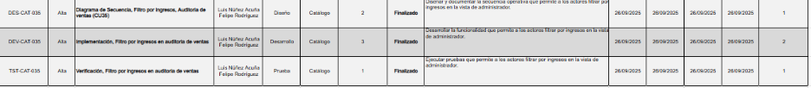
Fuente: Elaborado por el estudiante de acuerdo con el proyecto

Gráfico Burn-Up
En la Figura 11.1 se observa el progreso acumulado de esfuerzo durante el sprint. La línea discontinua corresponde al Esfuerzo Acumulado (Horas Estimadas) proyectado en el Product Backlog, mientras que la línea continua refleja el Esfuerzo Acumulado (Horas Efectuadas) registrado por el equipo. Puede advertirse que la mayor parte del trabajo se concentró entre el 23 de agosto y el 26 de septiembre, alcanzando finalmente el total previsto, aunque con una distribución distinta a la planificada.
Figura 11.1: “Grafico Burn-up””

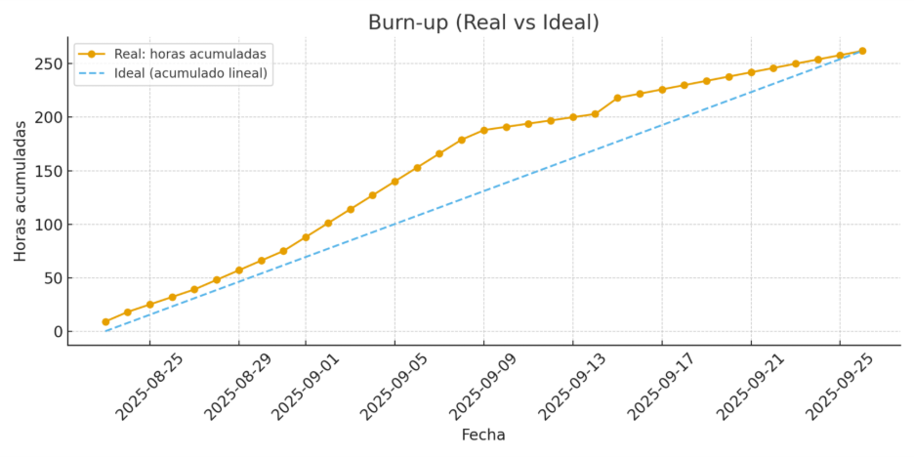 Fuente: Elaborado por el estudiante de acuerdo con el proyecto

Gráfico Burn-Down
En la Figura 11.2 se aprecia la disminución del esfuerzo pendiente a lo largo del sprint. La línea discontinua representa el Esfuerzo Acumulado (Horas Estimadas), mientras que la línea continua muestra el Esfuerzo Acumulado (Horas Efectuadas). Se evidencia un avance más lento en los primeros días, con un incremento de esfuerzo hacia el final, lo que permitió completar todas las tareas dentro del periodo establecido.
Figura11.2: “Grafico Burn-Down””

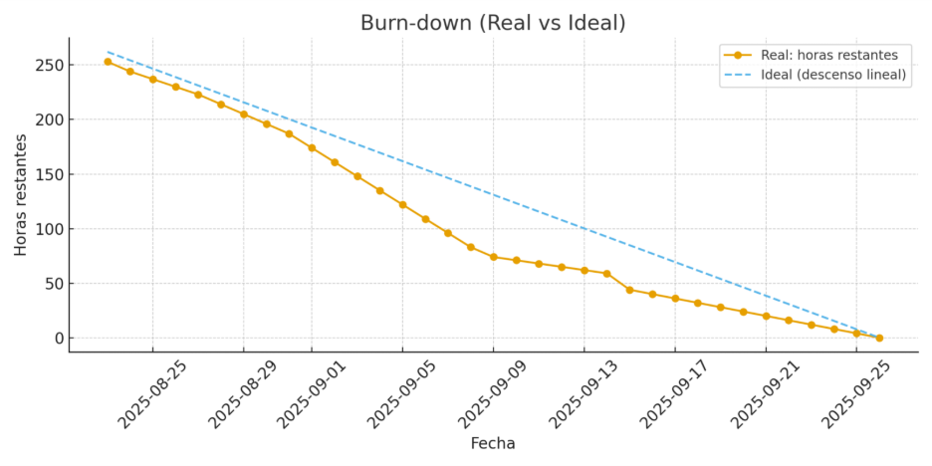 Fuente: Elaborado por el estudiante de acuerdo con el proyecto

ANEXO A: RECURSOS
En la Figura A.1 se presenta el registro de eventos y tareas del grupo de estudiantes nro. 23 para efectos de planificación interna.
Figura A.1: “Organización de Trabajo, Segundo Incremento”.
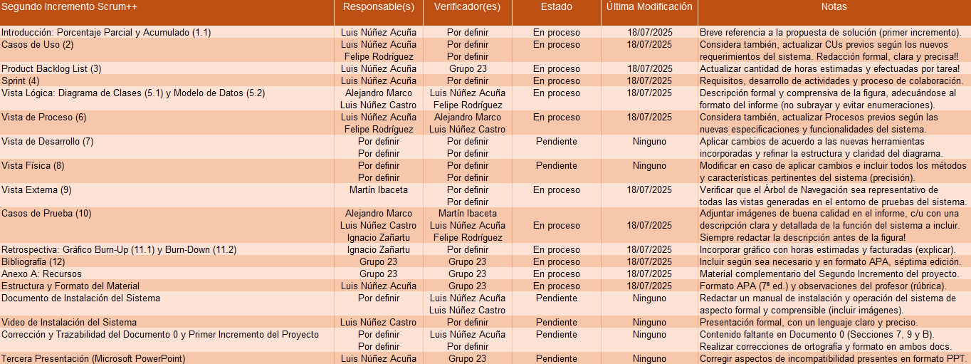
Fuente: Elaborado por el estudiante de acuerdo con el proyecto.

